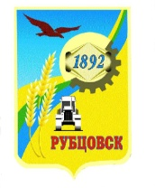
Администрация города Рубцовска
Алтайского края

ПОСТАНОВЛЕНИЕ
19.12.2019 № 3215

О внесении изменений в постановление Администрации города Рубцовска Алтайского края от 23.12.2013 № 6164 «Об определении границ прилегающих к организациям и (или) объектам территорий, на которых не допускается розничная продажа алкогольной продукции в муниципальном образовании город Рубцовск Алтайского края» (с изменениями)

В целях приведения в соответствие с действующим законодательством, руководствуясь Федеральным законом от 22.11.1995 № 171-ФЗ «О государственном регулировании производства и оборота этилового спирта, алкогольной и спиртосодержащей продукции и об ограничении потребления (распития) алкогольной продукции», постановлением Правительства Российской Федерации от 27.12.2012 № 1425 «Об определении органами государственной власти субъектов Российской Федерации мест массового скопления граждан и мест нахождения источников повышенной опасности, в которых не допускается розничная продажа алкогольной продукции, а также определении органами местного самоуправления границ прилегающих к некоторым организациям и объектам территорий, на которых не допускается розничная продажа алкогольной продукции», законом Алтайского края от 06.02.2012 № 5-ЗС «О регулировании отдельных отношений в сфере розничной продажи алкогольной и спиртосодержащей продукции на территории Алтайского края» ПОСТАНОВЛЯЮ:
1. Внести в постановление Администрации города Рубцовска Алтайского края от 23.12.2013 № 6164 «Об определении границ прилегающих к организациям и (или) объектам территорий, на которых не допускается розничная продажа алкогольной продукции в муниципальном образовании город Рубцовск Алтайского края» (с изменениями, внесенными постановлением Администрации города Рубцовска Алтайского края от 10.11.2017 № 5305) следующие изменения:
1.1. В разделе 1 приложения 1 к постановлению:
1.1.1. в пунктах 1.3 и 1.4 слово «бюджетное» заменить словом «автономное», слова «Центр развития ребенка – детский сад № 6 «Сказка» города Рубцовска» заменить словами «Детский сад № 32 «Счастливое детство»;
1.1.2. в пункте 1.7 слова «8 «Крепыш» города Рубцовска» заменить словами «55 «Истоки»;
1.1.3. в пункте 1.18 слова «31 «Ромашка»» заменить словами «46 «Светлячок»» г. Рубцовска»;
1.1.4. в пункте 1.19 слова «дошкольное образовательное учреждение «Детский сад № 35 «Щелкунчик»» заменить словами «общеобразовательное учреждение «Кадетская средняя общеобразовательная школа № 2»»;
1.1.5. в пункте 1.25 после слов «№ 46 «Светлячок»» дополнить словами «г. Рубцовска»;
1.1.6. в пункте 1.38 после слов «Муниципальное бюджетное» дополнить словом «общеобразовательное»;
1.1.7. в пункте 1.50 слова ««Начальная общеобразовательная школа № 16»» заменить словами ««Основная общеобразовательная школа № 26 им. А.С. Пушкина»»;
1.1.8. пункты 1.60, 1.69, 1.78 исключить;
1.1.9. в пунктах 1.67, 1.68, 1.70, 1.72 – 1.74, 1.77, 1.82 слова «дополнительного образования «Детско-юношеская спортивная» заменить словами «спортивной подготовки «Спортивная»;
1.1.10. в пунктах 1.79 и 1.80 слова «дополнительного образования «Детско юношеская спортивная школа «Центр спортивной подготовки» заменить словами «спортивной подготовки «Спортивная школа»;
1.1.12. дополнить пунктом 1.97 следующего содержания:
«1.97. Муниципальное бюджетное дошкольное образовательное учреждение «Детский сад № 12 «Журавлик» г. Рубцовска, ул. Октябрьская, 112.».
1.2. В разделе 2 приложения 1 к постановлению:
1.2.1. в пункте 2.21 слова «ул. Танковая, 1» заменить словами «ул. Южная, 2»;
1.2.2. в пунктах 2.33 и 2.41 слова ««Негосударственное учреждение здравоохранения «Узловая поликлиника на станции Рубцовск открытого акционерного общества «Российские железные дороги»» заменить словами «Частное учреждение здравоохранения «Поликлиника «РЖД-Медицина» города Рубцовск»;
1.2.3. в пункте 2.43 слова «Индивидуальный предприниматель Гудович Александр Иннокентьевич» заменить словами «Общество с ограниченной ответственностью «Улыбка»»;
1.2.4. в пункте 2.50 слова «Индивидуальный предприниматель Субботин Евгений Анатольевич» заменить словами «Общество с ограниченной ответственностью «Доктор Субботин»»;
1.2.5. в пункте 2.77 слова «пер. Гражданский, 30-1» заменить словами «пр. Ленина, 135-2»;
1.2.6. дополнить пунктами 2.82 – 2.108 следующего содержания:
«2.82. Акционерное общество «Рубцовский литейный комплекс ЛДВ», ул. Тракторная, 21.
2.83. Акционерное общество «Рубцовский мясокомбинат», ул. Тракторная, 35.
2.84. Акционерное общество Алтайского вагоностроения, ул. Тракторная, 33.
2.85. Краевое государственное бюджетное стационарное учреждение социального обслуживания «Рубцовский специальный дом-интернат для престарелых и инвалидов», ул. Рихарда Зорге, 157.
2.86. Краевое государственное бюджетное учреждение «Детский лагерь «Юность», пр. Рубцовский, 23-163.
2.87. Краевое государственное бюджетное учреждение здравоохранения «Алтайское краевое бюро судебно-медицинской экспертизы», ул. Сельмашская, 37 А.
2.88. Краевое государственное бюджетное учреждение здравоохранения «Алтайское краевое бюро судебно-медицинской экспертизы», пер. Деповской, 6.
2.89. Краевое государственное бюджетное учреждение социального обслуживания «Комплексный центр социального обслуживания населения города Рубцовска», ул. Октябрьская, 131.
2.90. Краевое государственное бюджетное учреждение социального обслуживания «Комплексный центр социального обслуживания населения города Рубцовска», ул. Заводская, 011.
2.91. Межмуниципальный отдел Министерства внутренних дел Российской Федерации «Рубцовский», пер. Улежникова, 6.
2.92. Муниципальное унитарное пассажирское автотранспортное предприятие муниципального образования «Город Рубцовск» Алтайского края, ул. Комсомольская, 256.
2.93. Муниципальное унитарное предприятие «Рубцовский водоканал» муниципального образования город Рубцовск Алтайского края, ул. Пролетарская, 103.
2.94. Муниципальное унитарное предприятие «Рубцовский водоканал» муниципального образования город Рубцовск Алтайского края, ул. Алтайская, 116 В.
2.95. Муниципальное унитарное троллейбусное предприятие муниципального образования город Рубцовск Алтайского края, ул. Светлова, 43.
2.96. Общество с ограниченной ответственностью «Автоколонна № 1240», проезд Сельмашский, 4-2.
2.97. Общество с ограниченной ответственностью «Б.Браун Авитум Руссланд Клиникс», бульвар Победы, 5-65.
2.98. Общество с ограниченной ответственностью «Медицинский Центр «БИОМЕД», ул. Тракторная, 41.
2.99. Общество с ограниченной ответственностью «МИЛАНА», ул. Щетинкина, 5.
2.100. Общество с ограниченной ответственностью «ЦЕНТР СЕМЕЙНОЙ МЕДИЦИНЫ», пр. Ленина, 21-2.
2.101. Открытое акционерное общество «Мельник», ул. Кондратюка, 4.
2.102. Федеральное государственное казенное учреждение «Пограничное управление Федеральной службы безопасности Российской Федерации по Алтайскому краю», ул. Октябрьская, 028.
2.103. Федеральное государственное унитарное предприятие «Московское протезно-ортопедическое предприятие» Министерства труда и социальной защиты Российской Федерации, пер. Гражданский, 33-93.
2.104. Федеральное казенное учреждение «Главное бюро медико-социальной экспертизы по Алтайскому краю» Министерства труда и социальной защиты Российской Федерации, пр. Рубцовский, 51-1.
2.105. Краевое государственное бюджетное учреждение здравоохранения «Детская городская больница, г. Рубцовск», пер. Алейский, 30 А – 1.
2.106. Краевое государственное бюджетное учреждение здравоохранения «Детская городская больница, г. Рубцовск», ул. Локомотивная, 11.
2.107. Краевое государственное бюджетное учреждение здравоохранения «Городская больница № 1, г. Рубцовск», пр. Ленина, 204.
2.108. Акционерное общество «Рубцовский хлебокомбинат» ул. Комсомольская, 73.».
1.3. Пункт 4.2 раздела 4 приложения 1 к постановлению изложить в следующей редакции:
«4.2. Центральная и южная часть набережной им. Петрова.»;
1.4. В разделе 5 приложения 1 к постановлению:
1.4.1. в пункте 5.2 слова «Войсковая» заменить словами «Федеральная служба войск национальной гвардии – войсковая»;
1.4.2. в пункте 5.3. слова «Школа младшего авиационного состава» заменить словами «Склад автомобильной и электрогазовой техники – войсковая часть 6720».
1.5. В приложении 2 к постановлению:
1.5.1. в схемах №№ 1.3 и 1.4 слово «бюджетное» заменить словом «автономное», слова «Центр развития ребенка – детский сад № 6 «Сказка» города Рубцовска» заменить словами «Детский сад № 32 «Счастливое детство»;
1.5.2. в схеме № 1.7 слова «8 «Крепыш» города Рубцовска» заменить словами «55 «Истоки»;
1.5.3. в схеме № 1.18 слова «31 «Ромашка»» заменить словами «46 «Светлячок» г. Рубцовска»;
1.5.4. в схеме № 1.19 слова «дошкольное образовательное учреждение «Детский сад № 35 «Щелкунчик»» заменить словами «общеобразовательное учреждение «Кадетская средняя общеобразовательная школа № 2»»;
1.5.5. в схеме № 1.25 после слов «№ 46 «Светлячок»» дополнить словами «г. Рубцовска»;
1.5.6. в схеме № 1.38 после слов «Муниципальное бюджетное» дополнить словом «общеобразовательное»;
1.5.7. в схеме № 1.50 слова «Начальная общеобразовательная школа № 16» заменить словами «Основная общеобразовательная школа № 26 им. А.С. Пушкина»;
1.5.8. схемы №№ 1.60, 1.69, 1.78 исключить;
1.5.9. в схемах №№ 1.67, 1.68, 1.70, 1.72 – 1.74, 1.77, 1.82 слова «дополнительного образования «Детско-юношеская спортивная» заменить словами «спортивной подготовки «Спортивная»;
1.5.10. в схемах №№ 1.79 и 1.80 слова «дополнительного образования «Детско-юношеская спортивная школа «Центр спортивной подготовки» заменить словами «спортивной подготовки «Спортивная школа»;
1.5.11. дополнить схемой № 1.97 следующего содержания:
«СХЕМА № 1.97.
границ прилегающей территории
к муниципальному бюджетному дошкольному образовательному учреждению «Детский сад № 12 «Журавлик» г. Рубцовска
по ул. Октябрьской, 112,
на которой не допускается розничная продажа алкогольной продукции
»;

1.5.12. схему № 2.4 изложить в следующей редакции:
«СХЕМА № 2.4.
границ прилегающей территории
к краевому государственному бюджетному учреждению здравоохранения
«Городская больница № 2, г. Рубцовск» по пр. Ленина, 199,
на которой не допускается розничная продажа алкогольной продукции
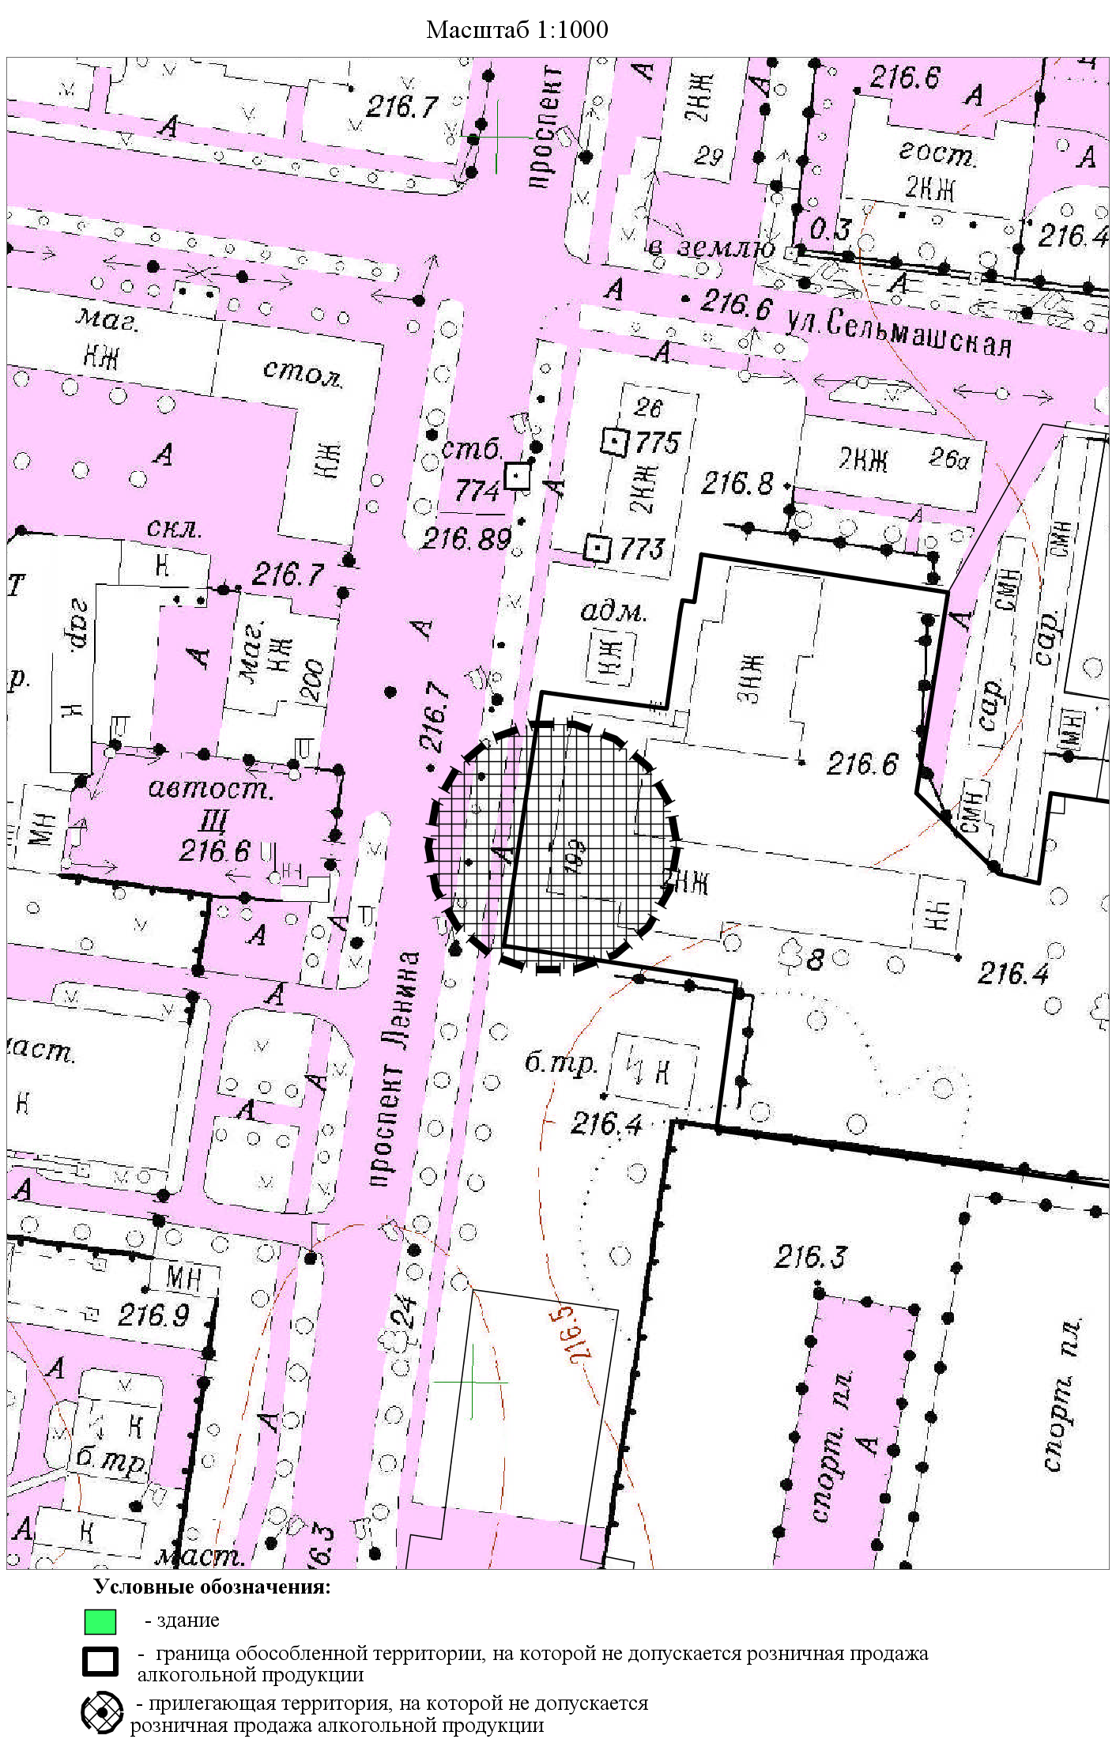»;
1.5.13. схему № 2.21 изложить в следующей редакции:
«СХЕМА № 2.21.
границ прилегающей территории
к краевому государственному бюджетному учреждению здравоохранения
«Детский санаторий «Медуница» г. Рубцовска» по ул. Южной, 2,
на которой не допускается розничная продажа алкогольной продукции

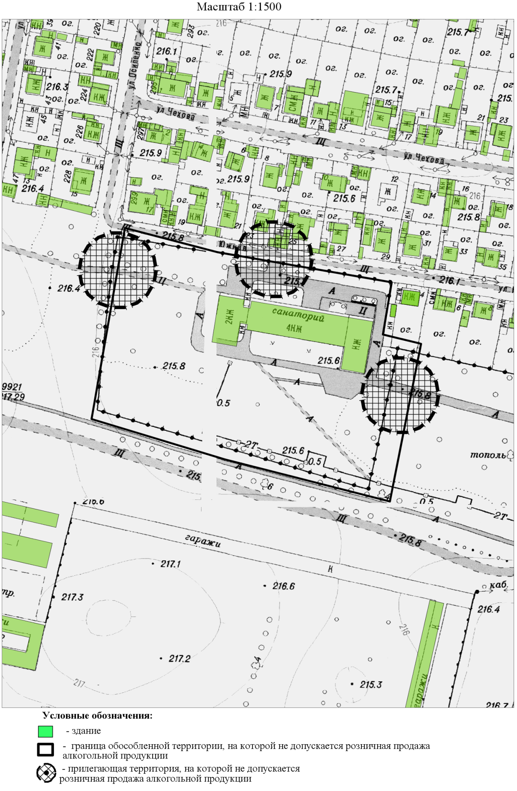»;
1.5.14. в схемах №№ 2.33 и 2.41 слова ««Негосударственное учреждение здравоохранения «Узловая поликлиника на станции Рубцовск открытого акционерного общества «Российские железные дороги»» заменить словами «Частное учреждение здравоохранения «Поликлиника «РЖД-Медицина» города Рубцовск»;
1.5.15. в схеме № 2.43 слова «Индивидуальный предприниматель Гудович Александр Иннокентьевич» заменить словами «Общество с ограниченной ответственностью «Улыбка»»;
1.5.16. в схеме № 2.50 слова «Индивидуальный предприниматель Субботин Евгений Анатольевич» заменить словами «Общество с ограниченной ответственностью «Доктор Субботин»»;
1.5.17. схему № 2.77 изложить в следующей редакции:
«СХЕМА № 2.77.
границ прилегающей территории
к обществу с ограниченной ответственностью «МЕДИЦИНСКИЙ ЦЕНТР «ДОБРЫЙ ДОКТОР» по пр. Ленина,135-2,
на которой не допускается розничная продажа алкогольной продукции
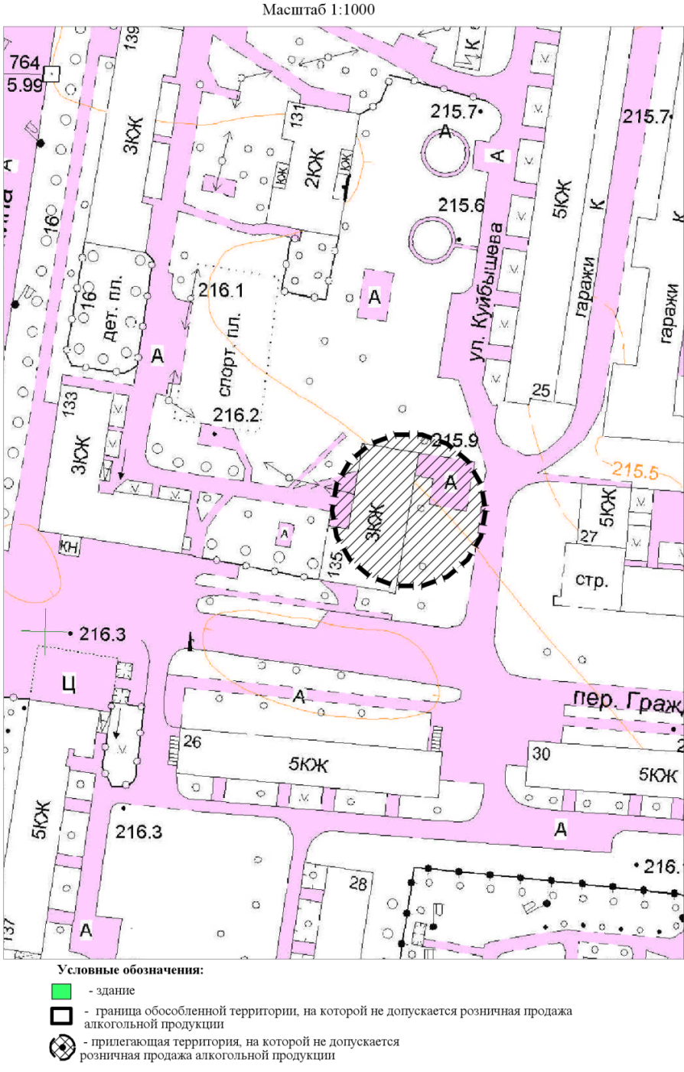»;

1.5.18. дополнить схемами №№ 2.82 – 2.108 следующего содержания:
«СХЕМА № 2.82.
границ прилегающей территории
к акционерному обществу «Рубцовский литейный комплекс ЛДВ»
по ул. Тракторной, 21,
на которой не допускается розничная продажа алкогольной продукции
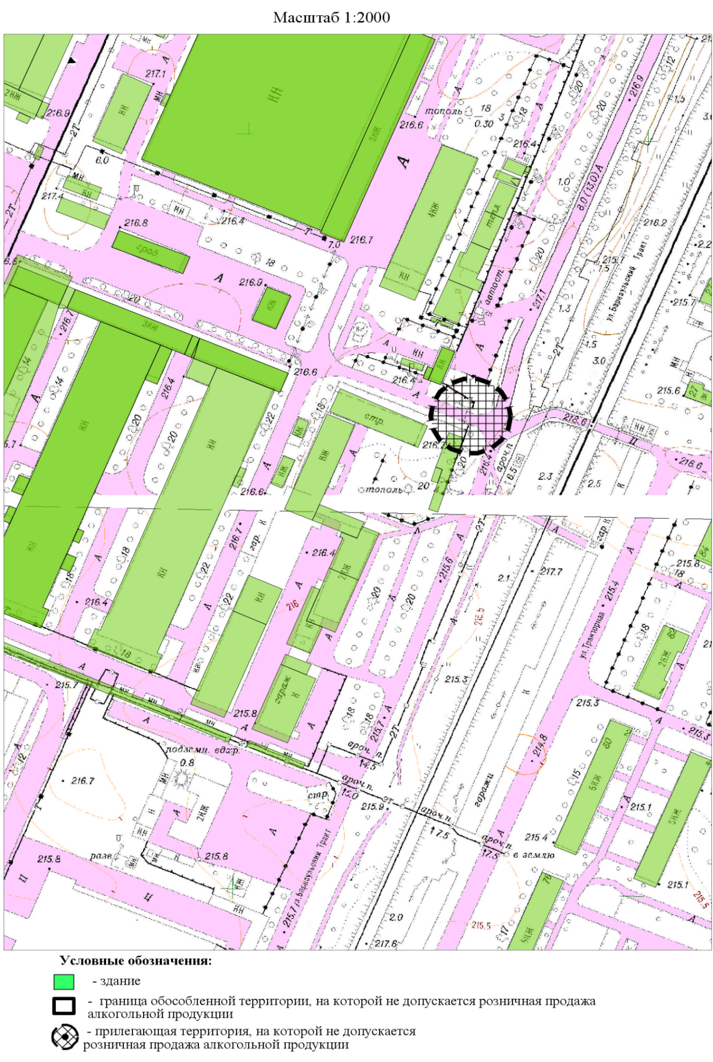
СХЕМА № 2.83.
границ прилегающей территории
к акционерному обществу «Рубцовский мясокомбинат»
по ул. Тракторной, 35,
на которой не допускается розничная продажа алкогольной продукции
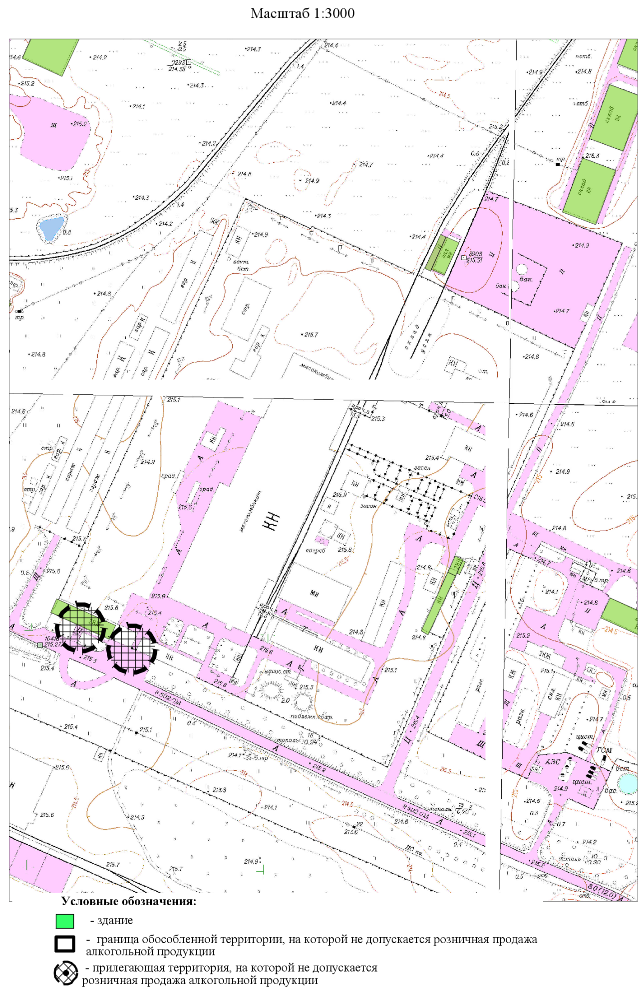
СХЕМА № 2.84.
границ прилегающей территории
к акционерному обществу Алтайского вагоностроения
по ул. Тракторной, 33,
на которой не допускается розничная продажа алкогольной продукции
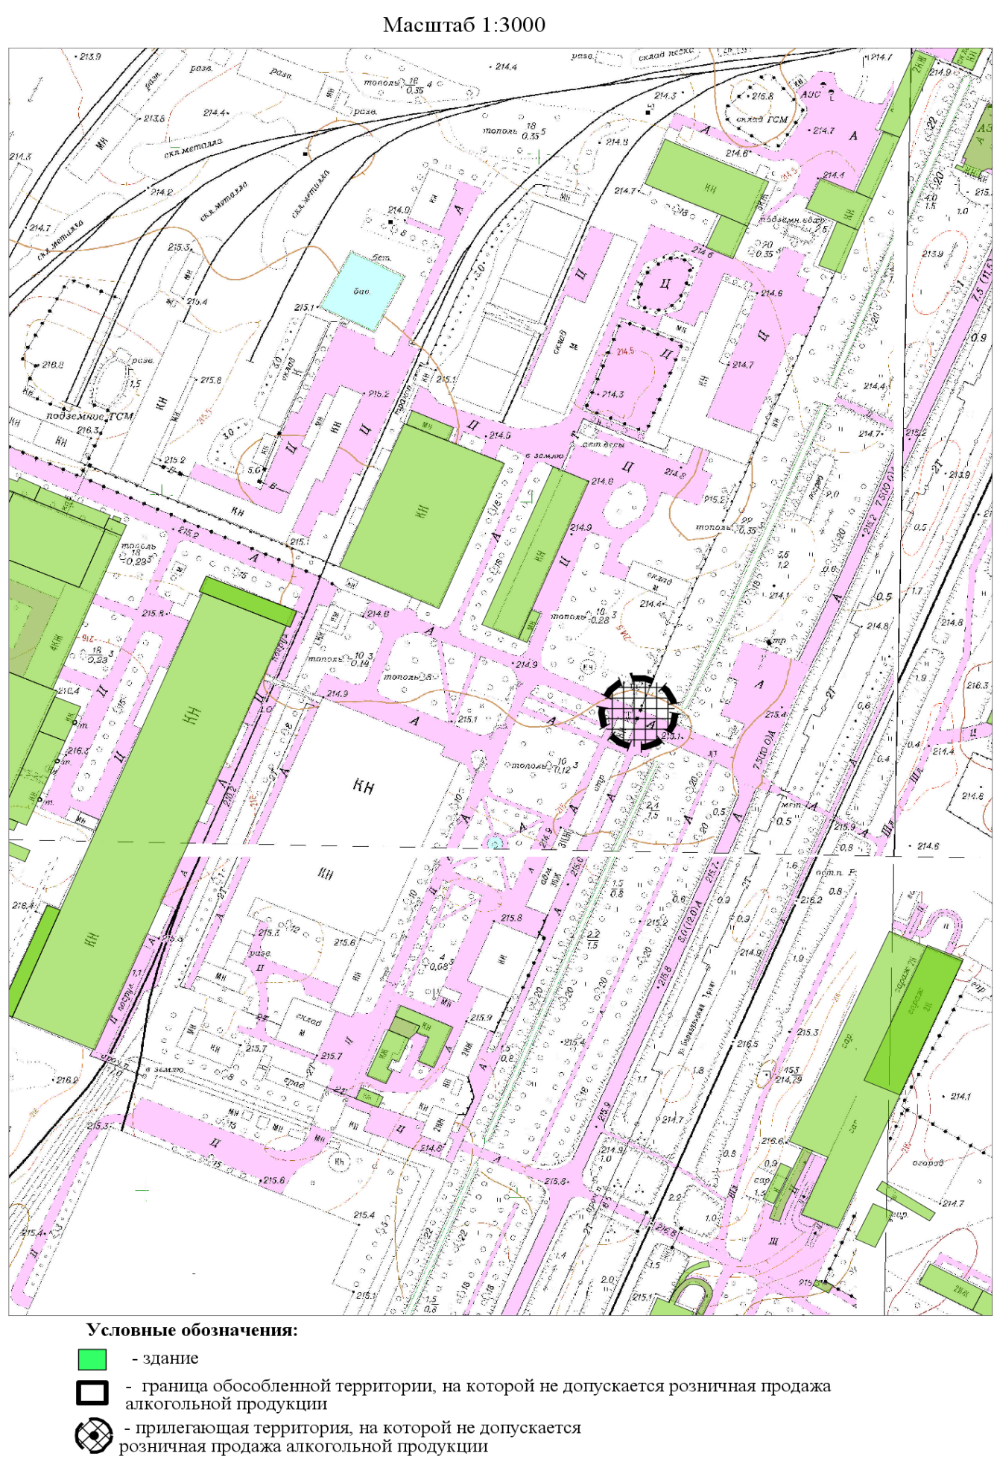
СХЕМА № 2.85.
границ прилегающей территории
к краевому государственному бюджетному стационарному учреждению социального обслуживания «Рубцовский специальный дом-интернат для престарелых и инвалидов» по ул. Рихарда Зорге, 157,
на которой не допускается розничная продажа алкогольной продукции
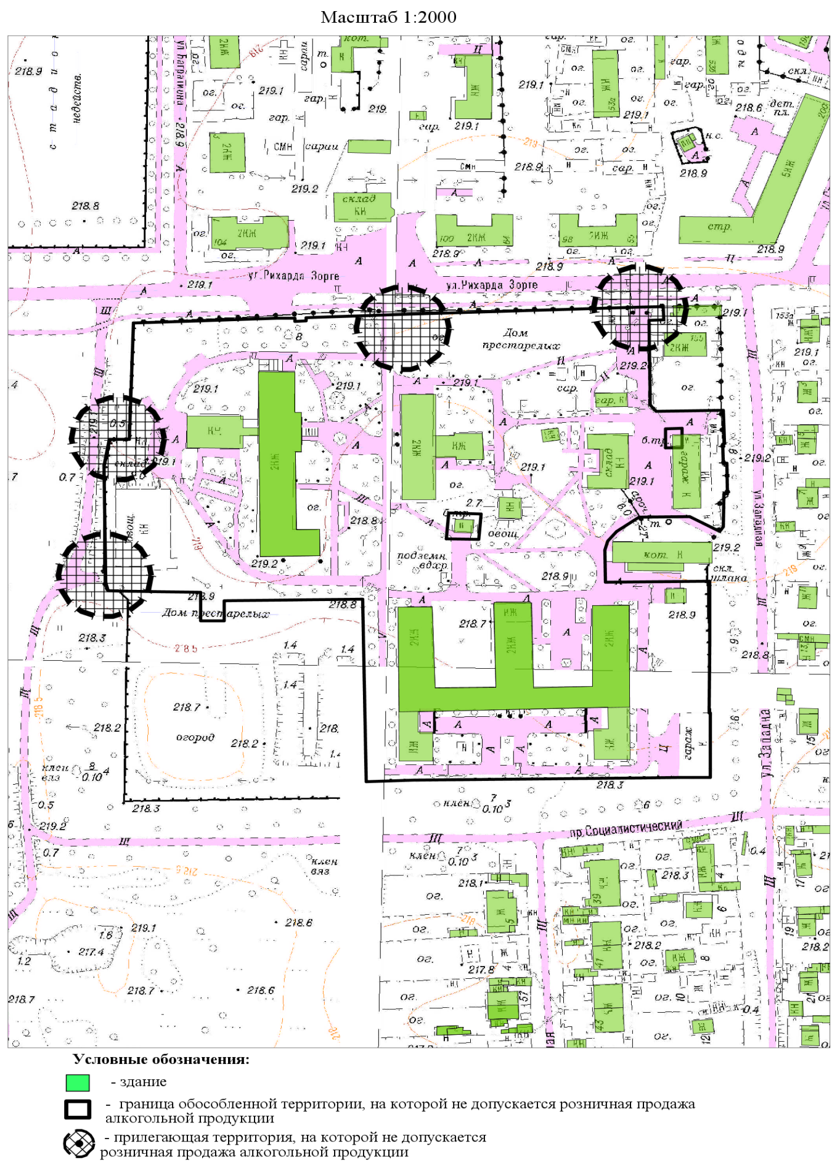
СХЕМА № 2.86.
границ прилегающей территории
к краевому государственному бюджетному учреждению
«Детский лагерь «Юность» по пр. Рубцовскому, 23-163,
на которой не допускается розничная продажа алкогольной продукции
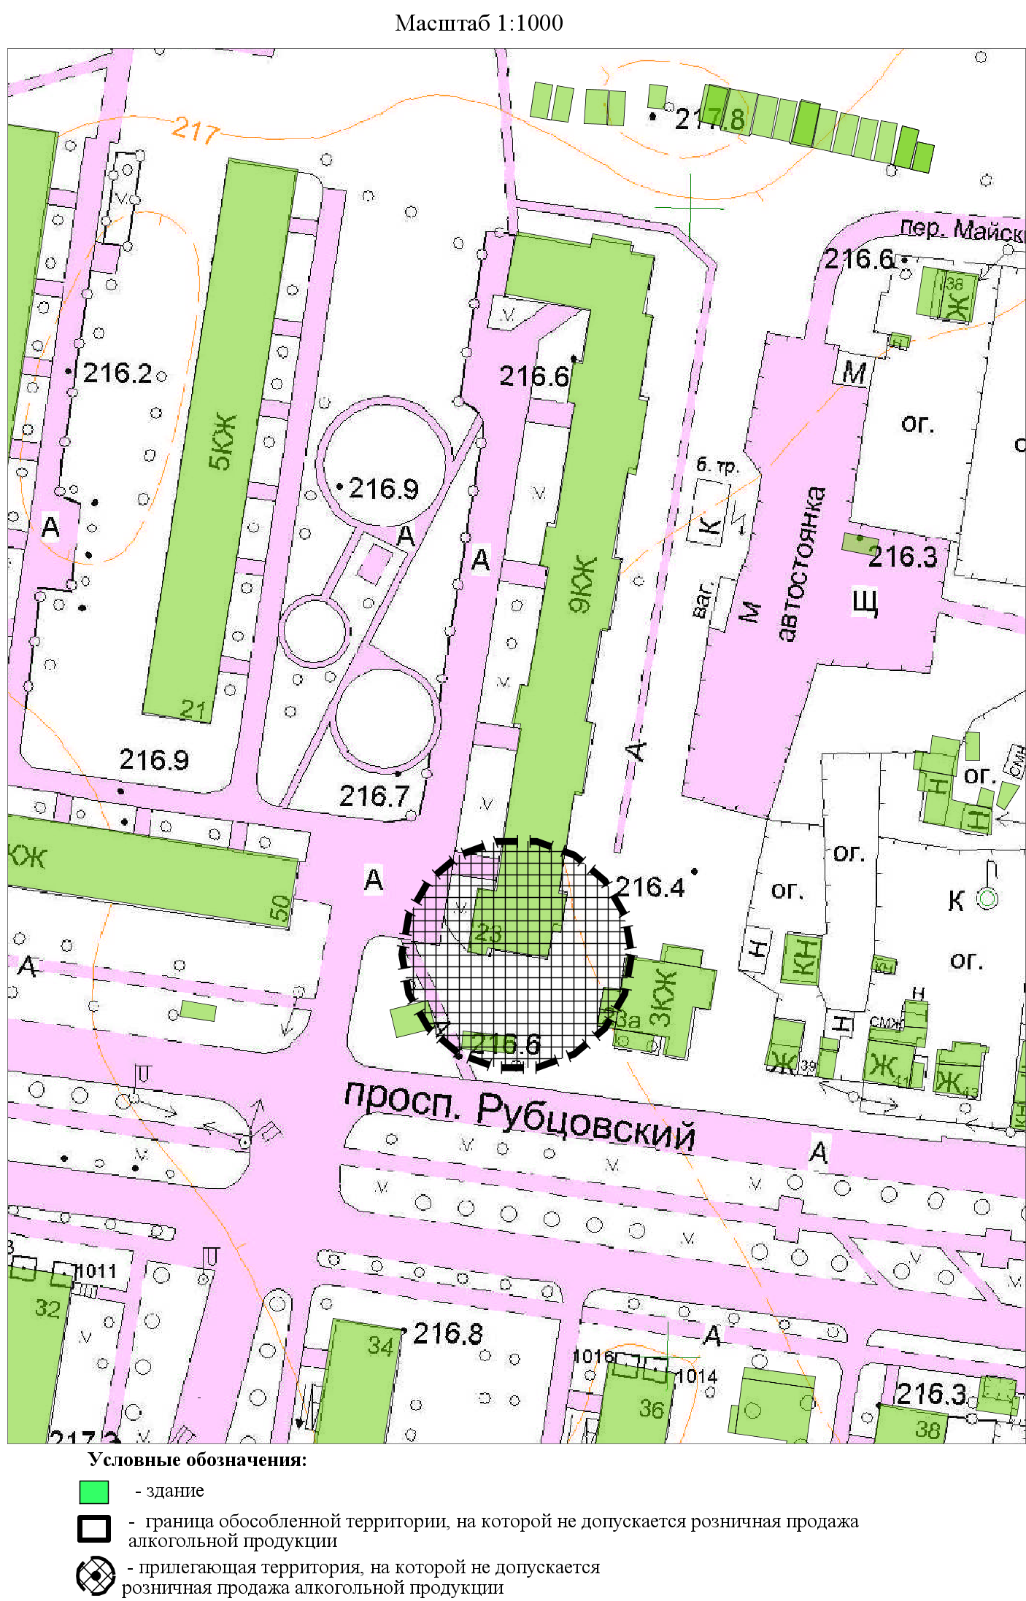
СХЕМА № 2.87.
границ прилегающей территории
к краевому государственному бюджетному учреждению здравоохранения «Алтайское краевое бюро судебно-медицинской экспертизы»
по ул. Сельмашской, 37 А,
на которой не допускается розничная продажа алкогольной продукции
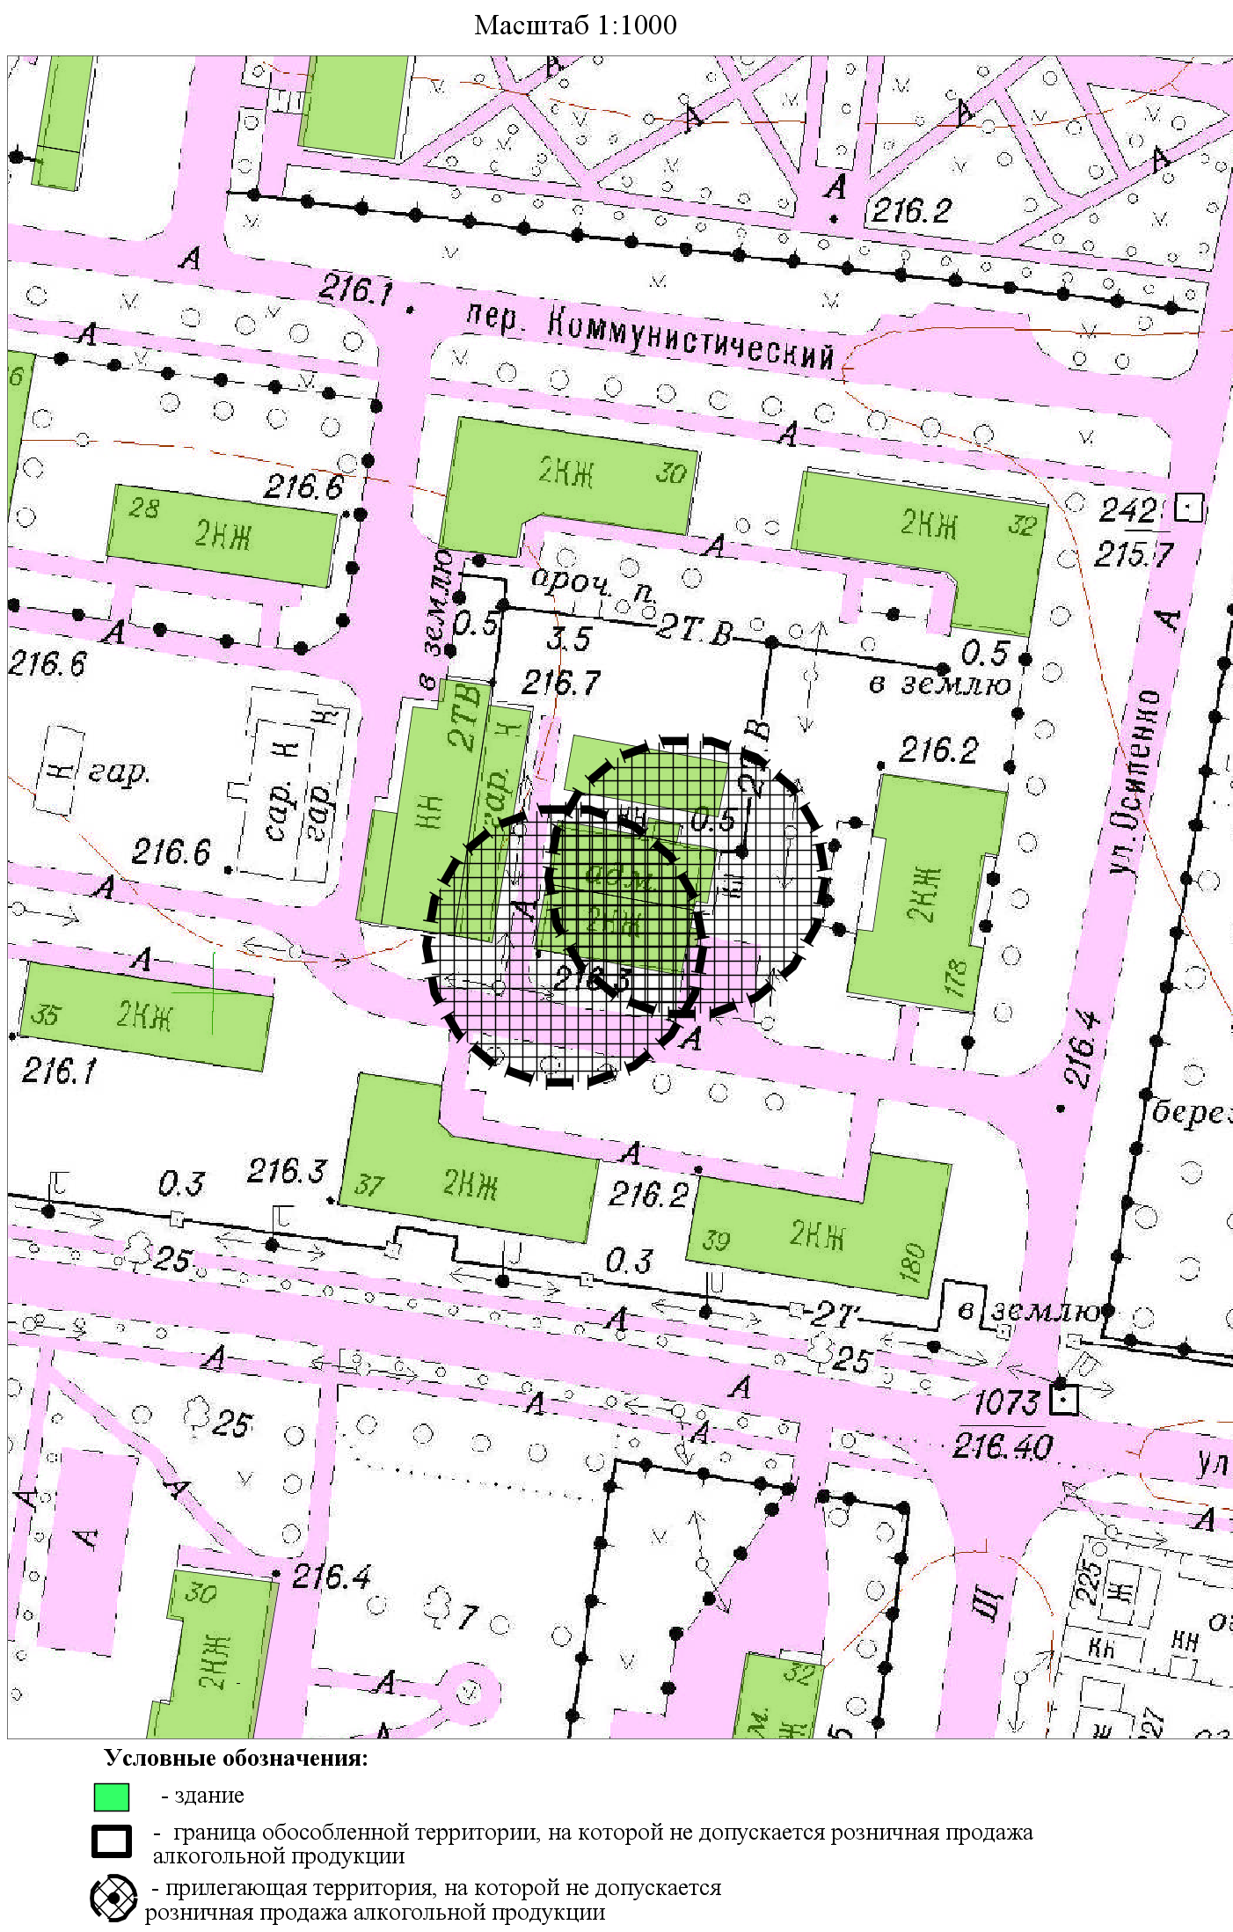
СХЕМА № 2.88.
границ прилегающей территории
к краевому государственному бюджетному учреждению здравоохранения «Алтайское краевое бюро судебно-медицинской экспертизы»
по пер. Деповскому, 6,
на которой не допускается розничная продажа алкогольной продукции
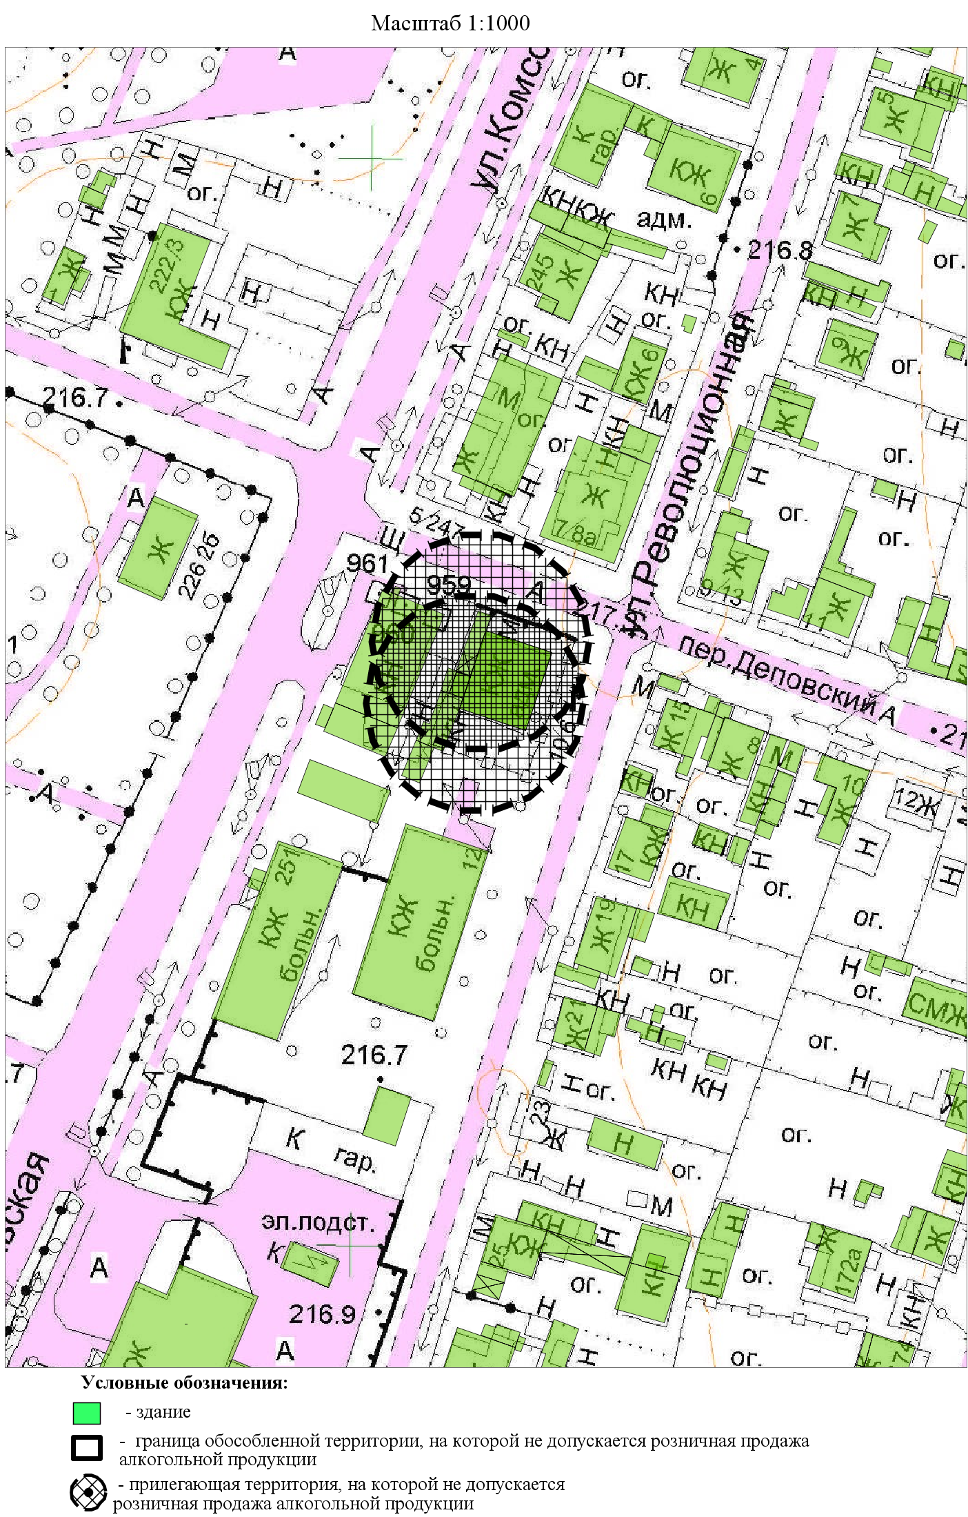
СХЕМА № 2.89.
границ прилегающей территории
к краевому государственному бюджетному учреждению социального обслуживания «Комплексный центр социального обслуживания населения города Рубцовска» по ул. Октябрьской, 131,
на которой не допускается розничная продажа алкогольной продукции
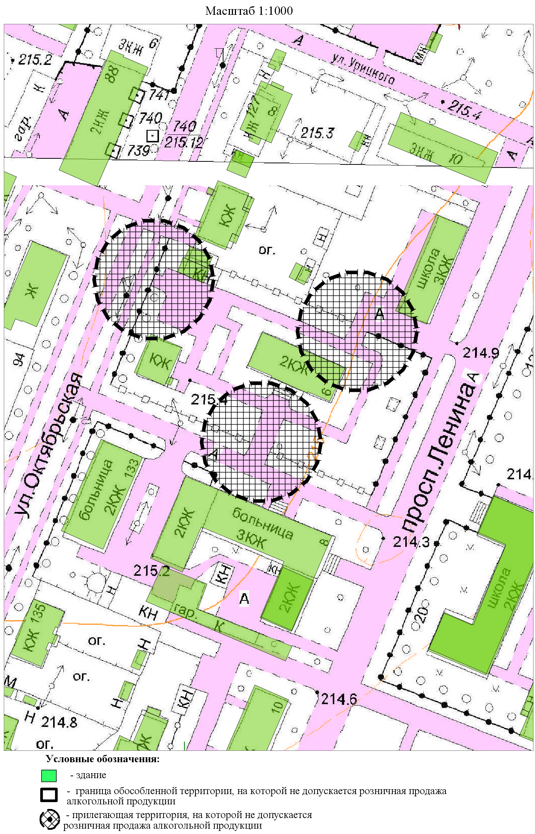
СХЕМА № 2.90.
границ прилегающей территории
к краевому государственному бюджетному учреждению социального обслуживания «Комплексный центр социального обслуживания населения города Рубцовска» по ул. Заводской, 011,
на которой не допускается розничная продажа алкогольной продукции
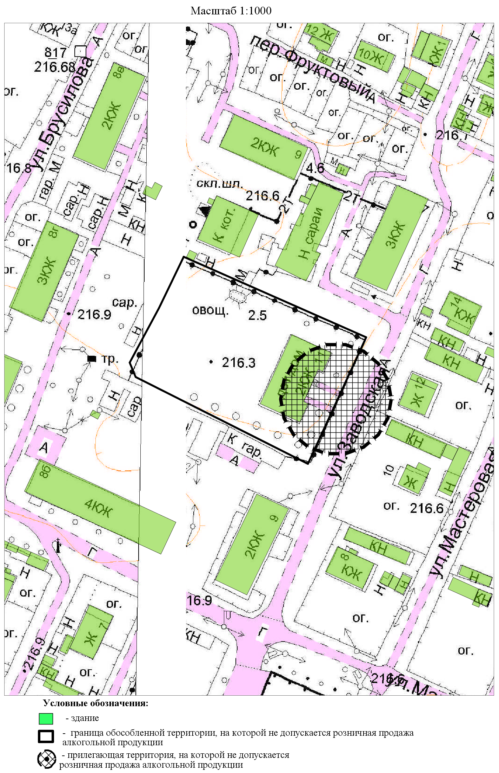
СХЕМА № 2.91.
границ прилегающей территории
к межмуниципальному отделу Министерства внутренних дел Российской Федерации «Рубцовский» по пер. Улежникова, 6,
на которой не допускается розничная продажа алкогольной продукции
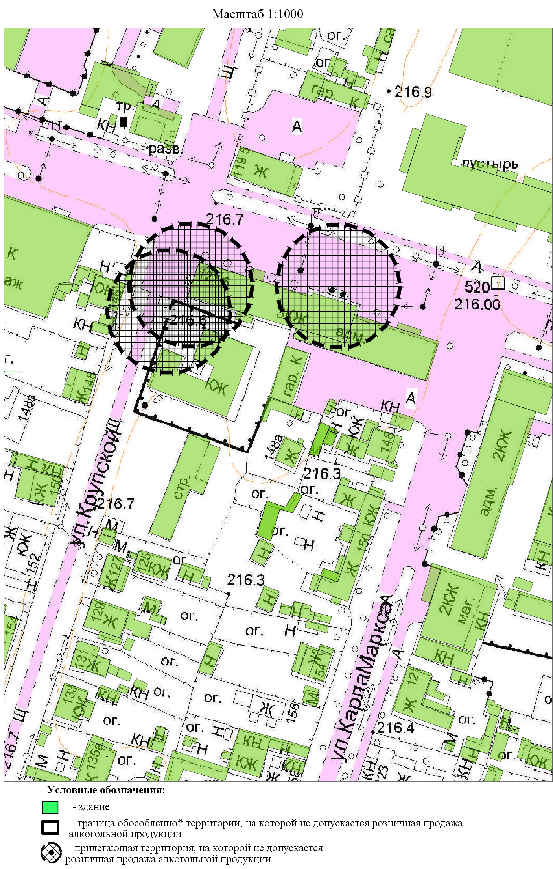

СХЕМА № 2.92.
границ прилегающей территории
к муниципальному унитарному пассажирскому автотранспортному предприятию муниципального образования «Город Рубцовск»
Алтайского края по ул. Комсомольской, 256,
на которой не допускается розничная продажа алкогольной продукции
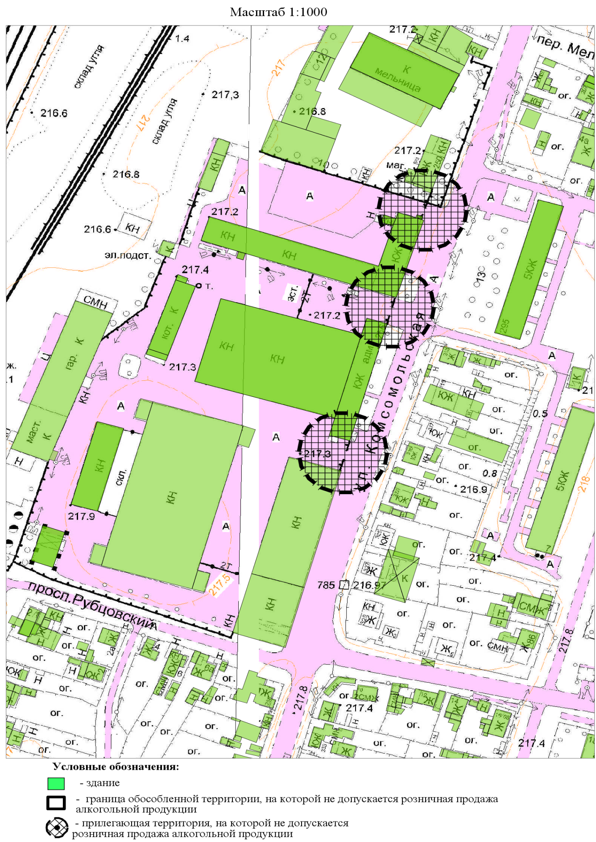
СХЕМА № 2.93.
границ прилегающей территории
к муниципальному унитарному предприятию «Рубцовский водоканал» муниципального образования город Рубцовск Алтайского края
по ул. Пролетарской, 103,
на которой не допускается розничная продажа алкогольной продукции
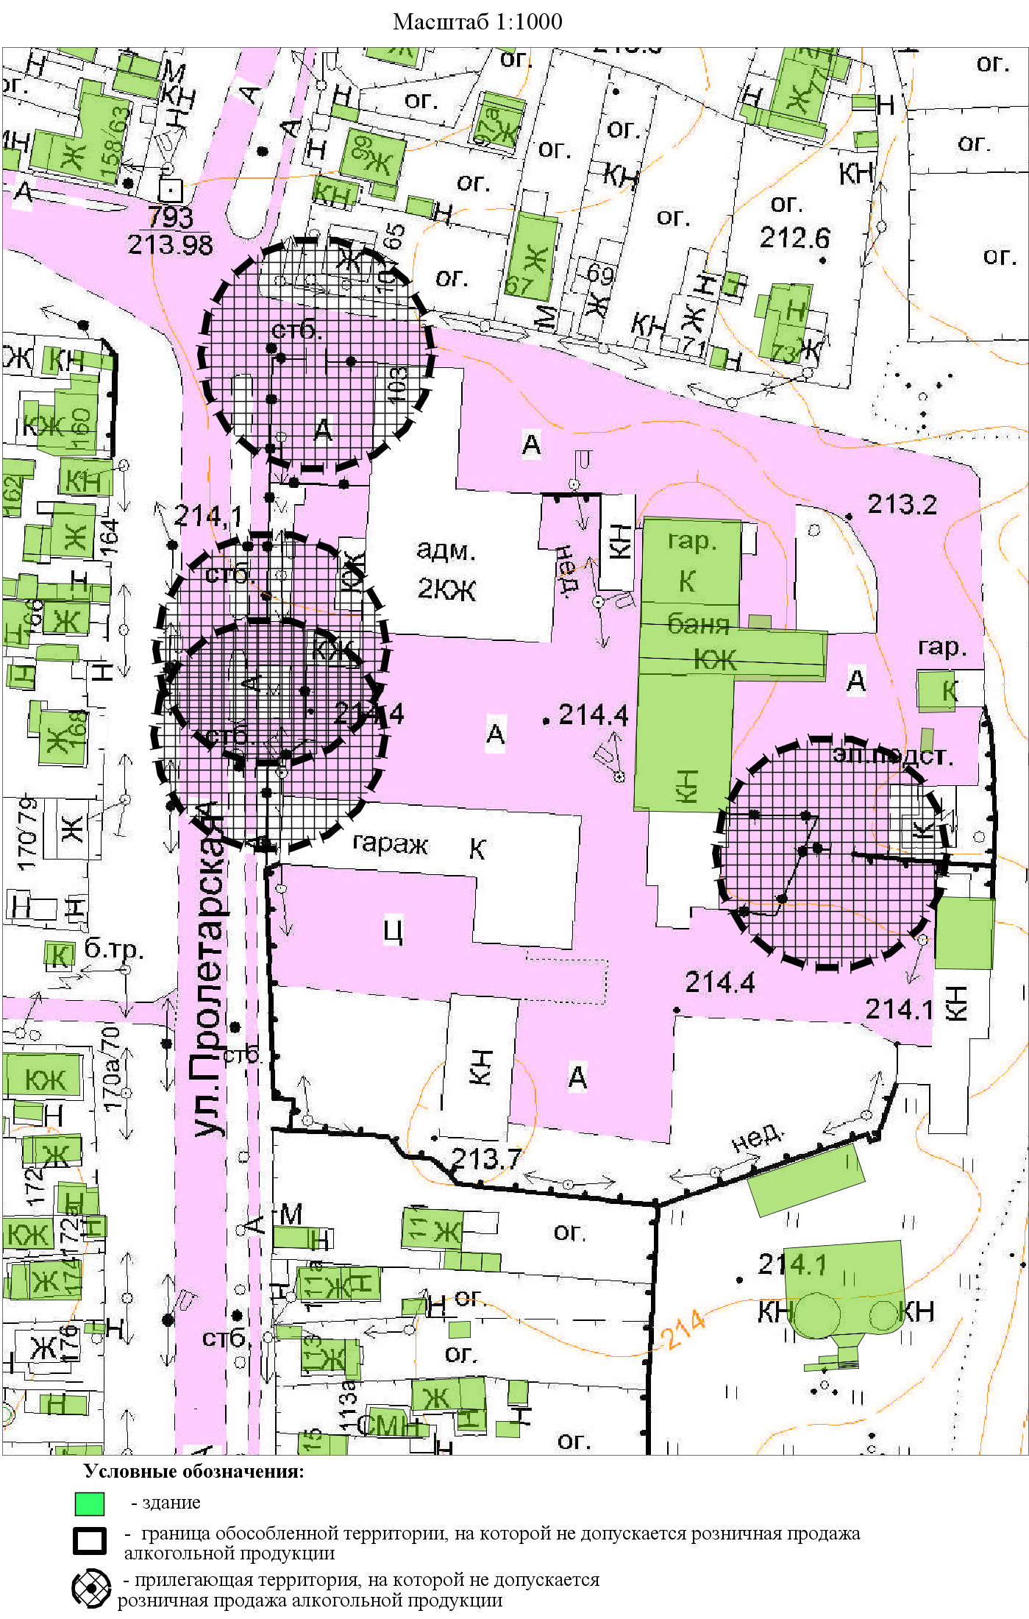
СХЕМА № 2.94.
границ прилегающей территории
к муниципальному унитарному предприятию «Рубцовский водоканал» муниципального образования город Рубцовск Алтайского края
по ул. Алтайской, 116 В,
на которой не допускается розничная продажа алкогольной продукции
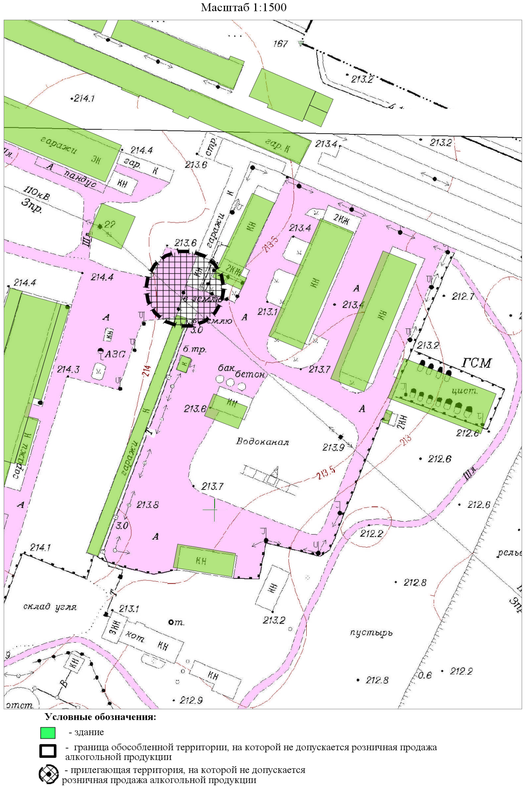
СХЕМА № 2.95.
границ прилегающей территории
к муниципальному унитарному троллейбусному предприятию муниципального образования город Рубцовск Алтайского края
по ул. Светлова, 43,
на которой не допускается розничная продажа алкогольной продукции
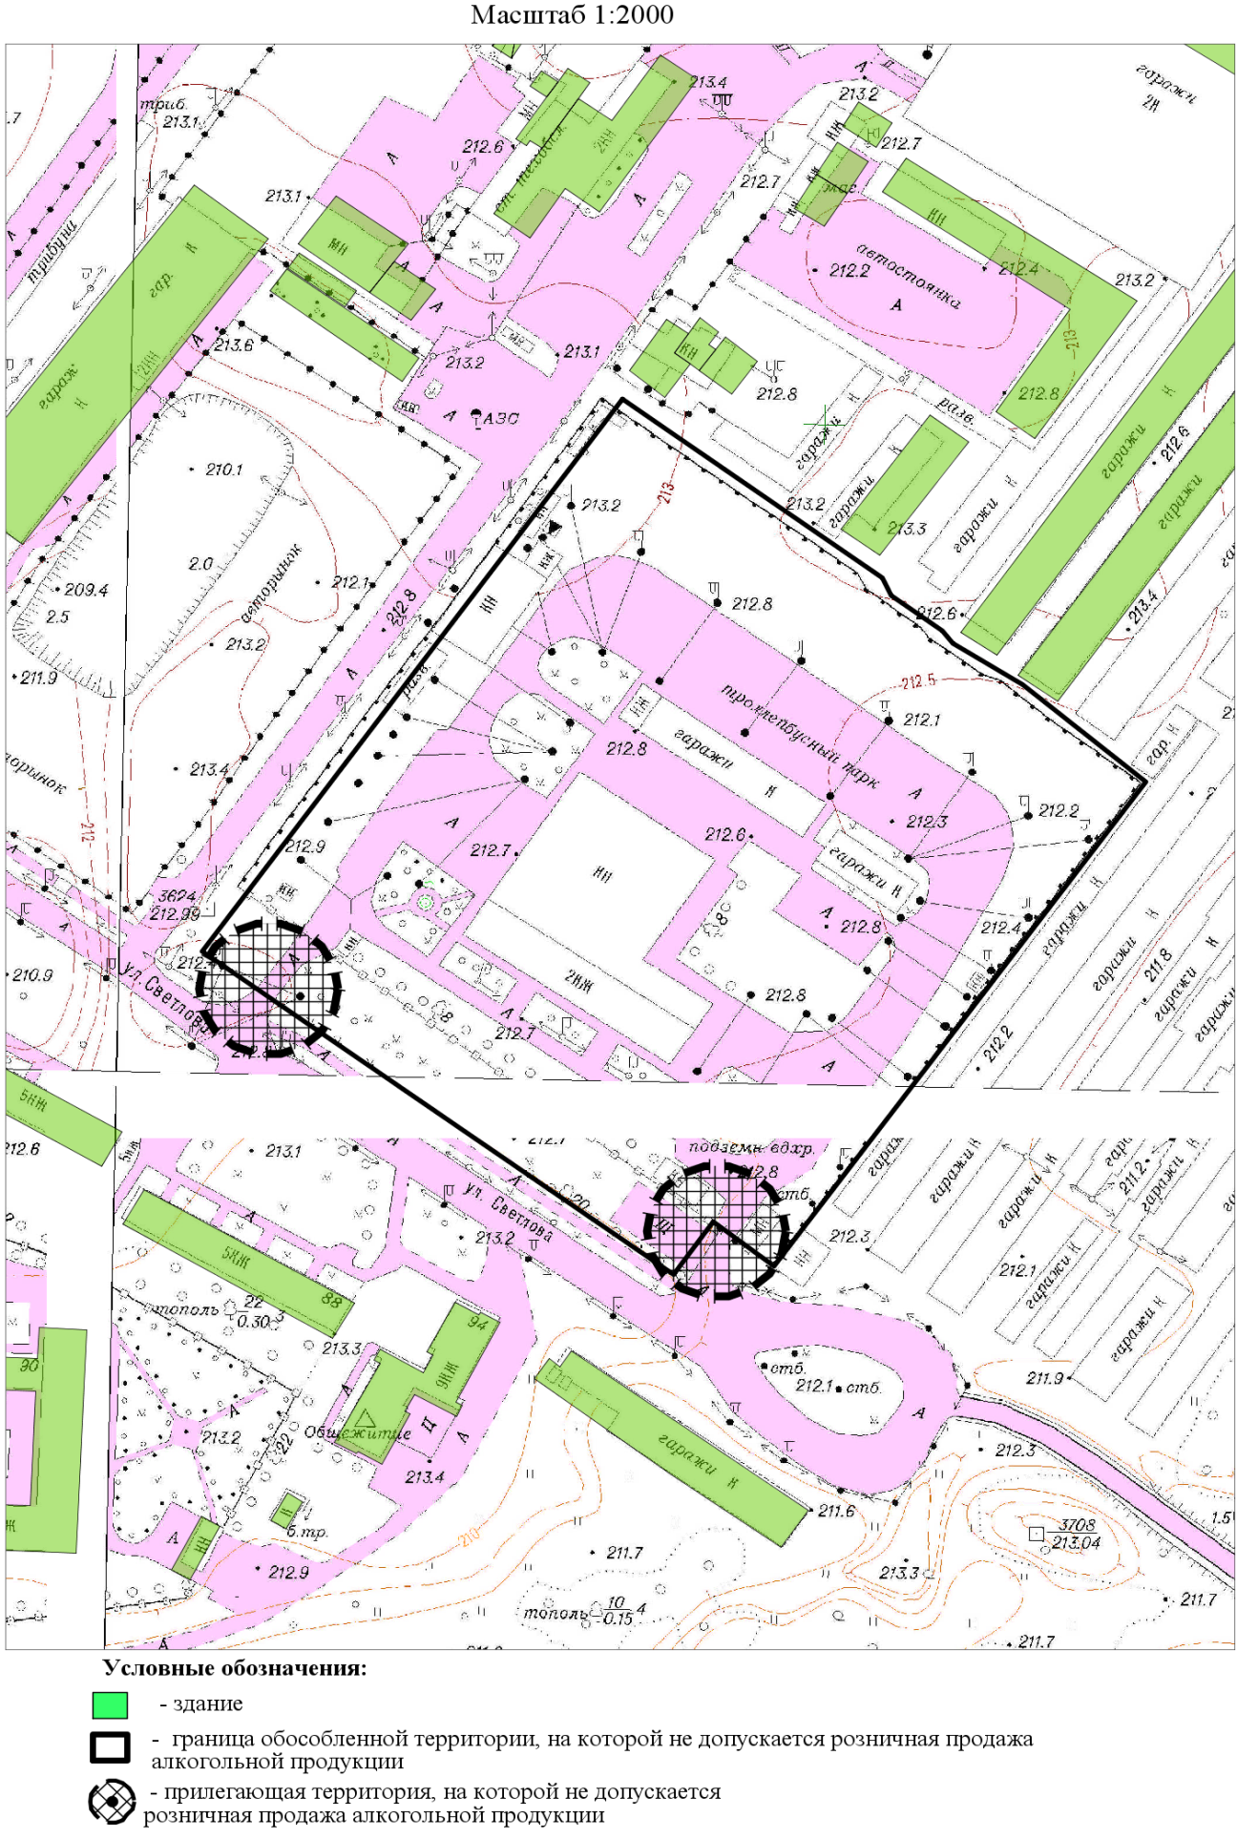
СХЕМА № 2.96.
границ прилегающей территории
к обществу с ограниченной ответственностью
«Автоколонна № 1240» по проезду Сельмашскому, 4-2,
на которой не допускается розничная продажа алкогольной продукции
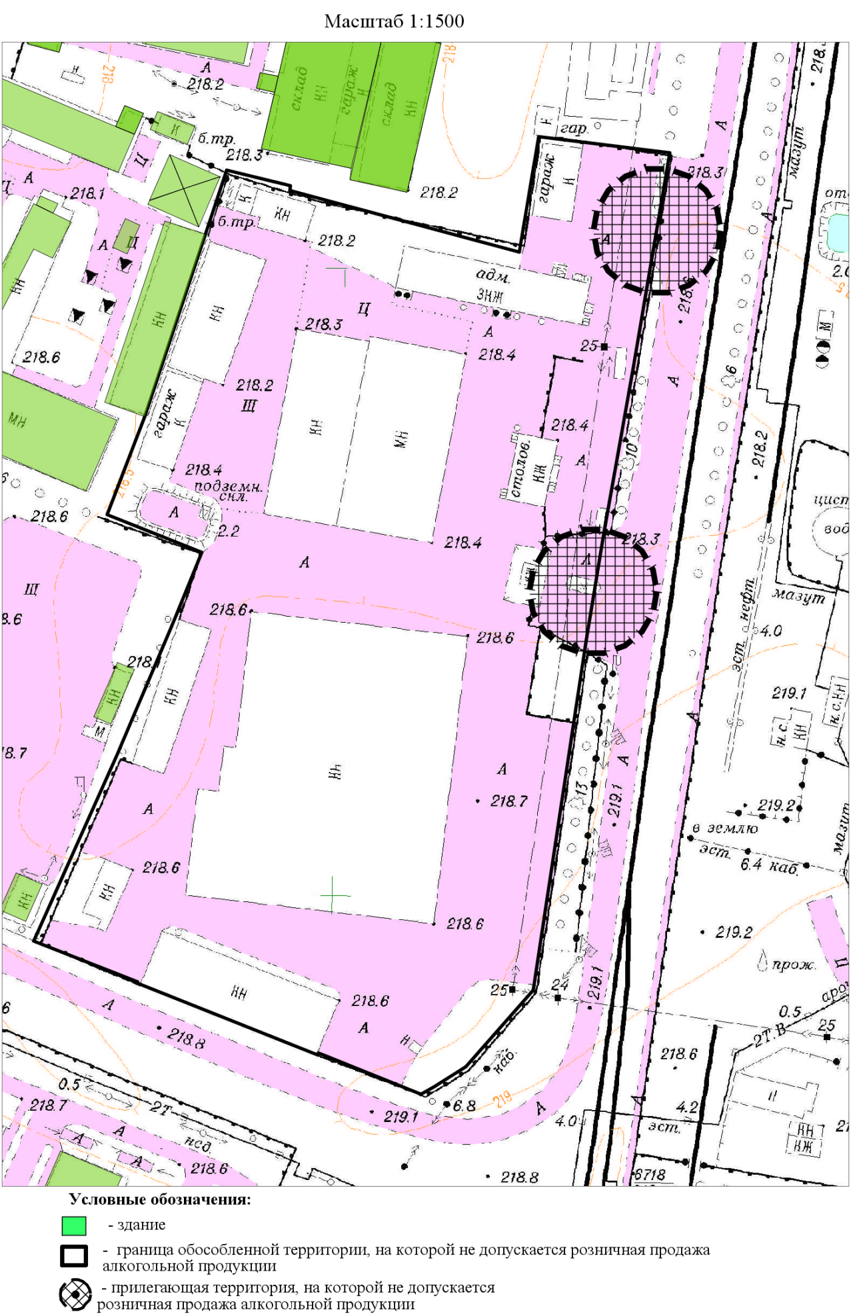
СХЕМА № 2.97.
границ прилегающей территории
к обществу с ограниченной ответственностью
«Б.Браун Авитум Руссланд Клиникс» по бульвару Победы, 5-65,
на которой не допускается розничная продажа алкогольной продукции
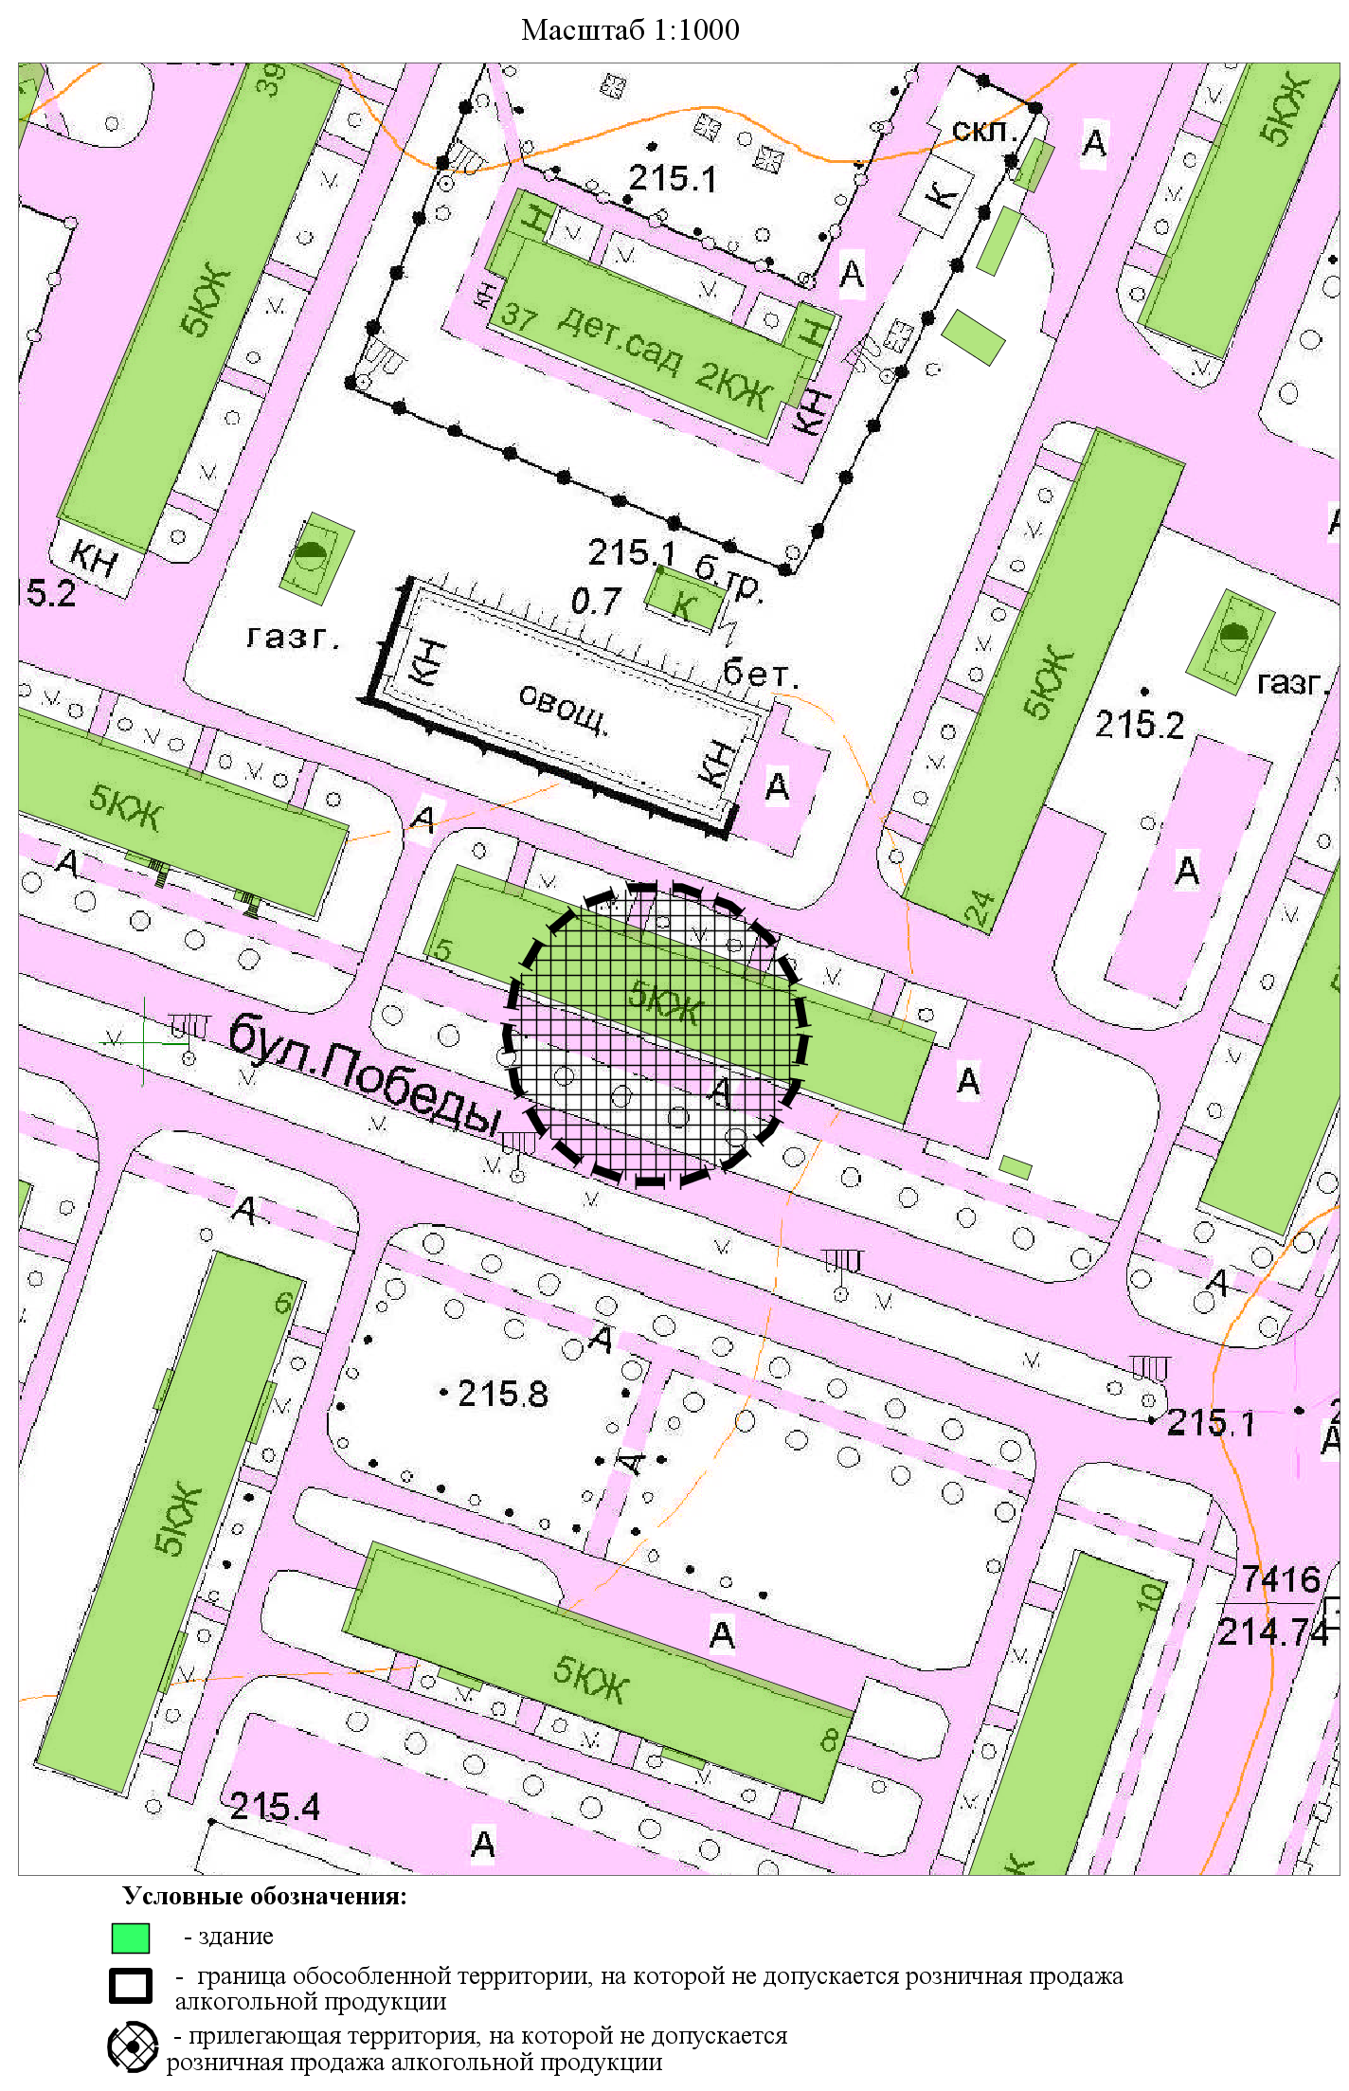
СХЕМА № 2.98.
границ прилегающей территории
к обществу с ограниченной ответственностью
«Медицинский Центр «БИОМЕД» по ул. Тракторной, 41,
на которой не допускается розничная продажа алкогольной продукции
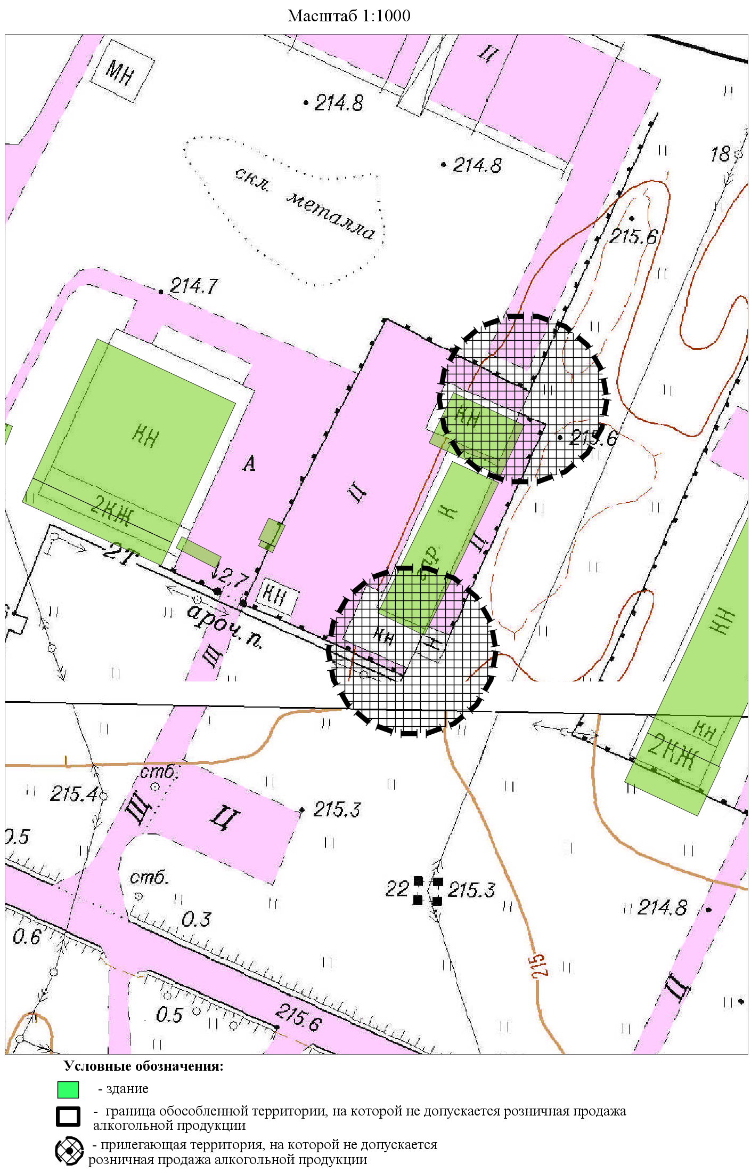
СХЕМА № 2.99.
границ прилегающей территории
к обществу с ограниченной ответственностью «МИЛАНА»
по ул. Щетинкина, 5,
на которой не допускается розничная продажа алкогольной продукции
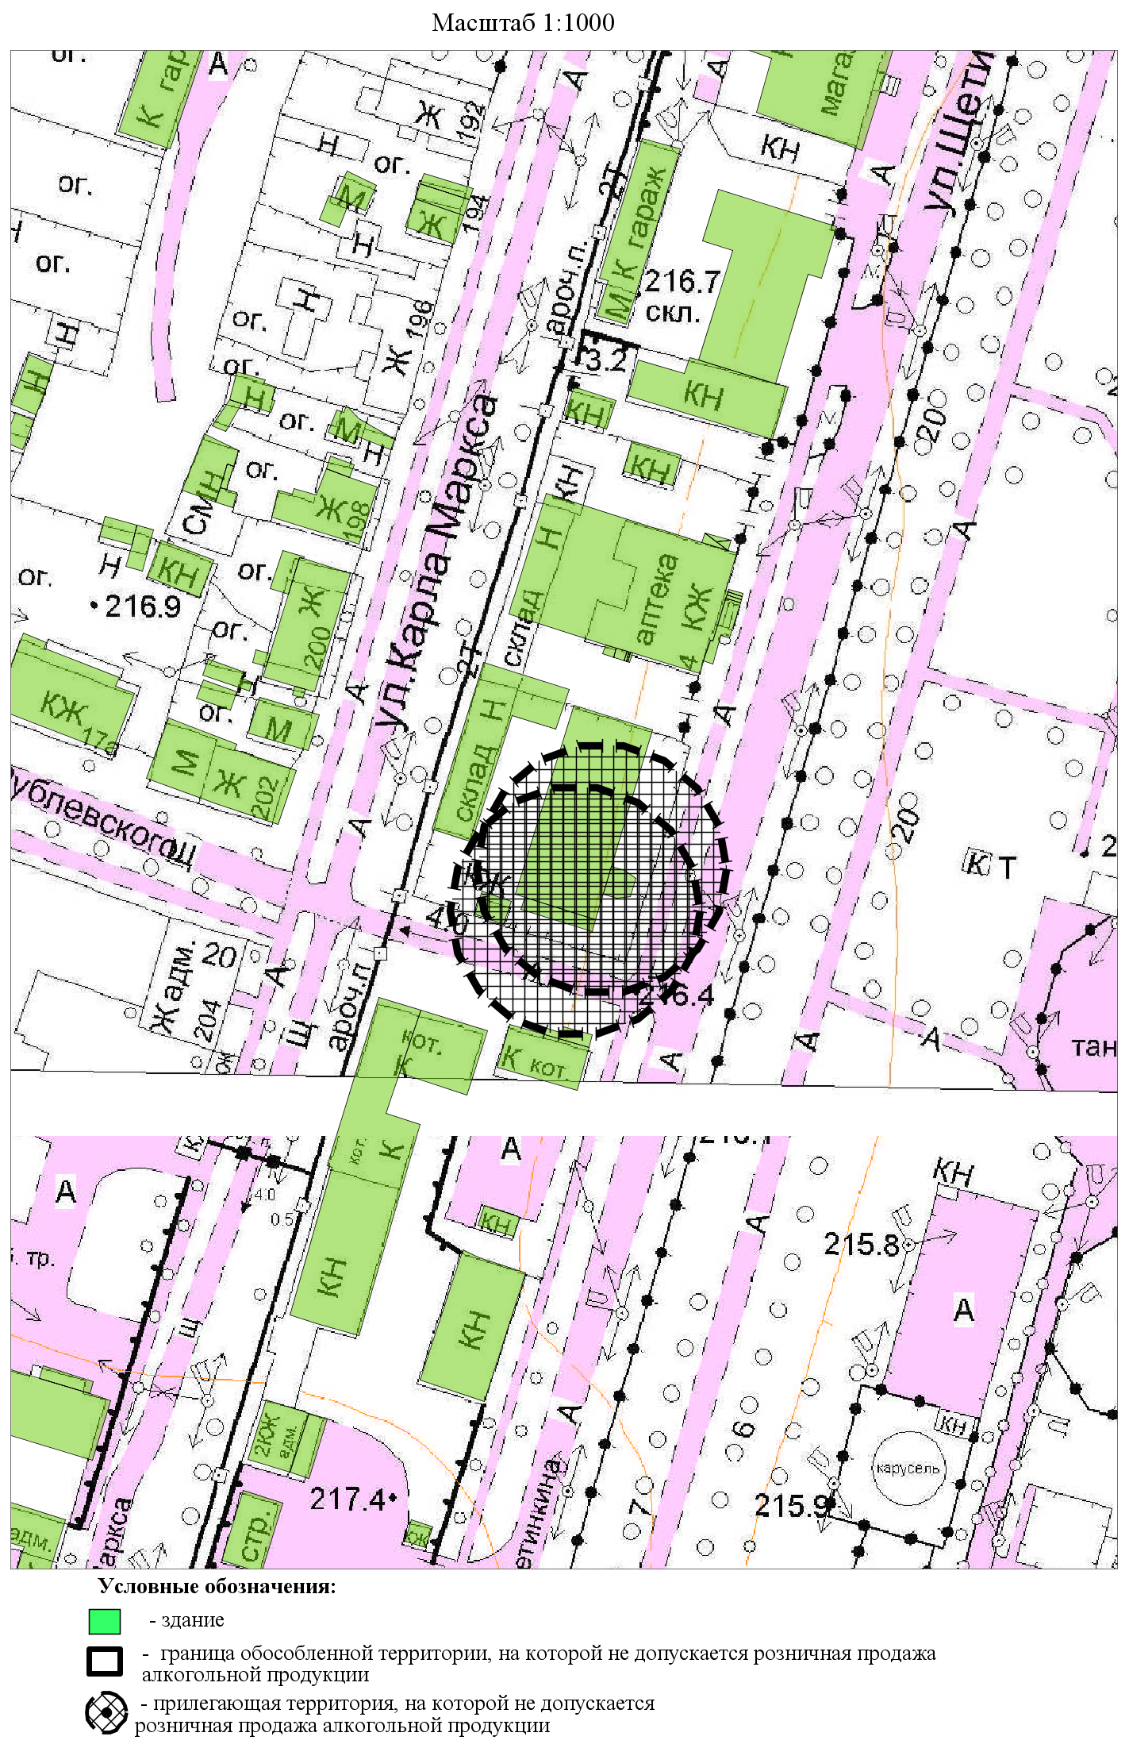
СХЕМА № 2.100.
границ прилегающей территории
к обществу с ограниченной ответственностью
«ЦЕНТР СЕМЕЙНОЙ МЕДИЦИНЫ» по пр. Ленина, 21-2,
на которой не допускается розничная продажа алкогольной продукции
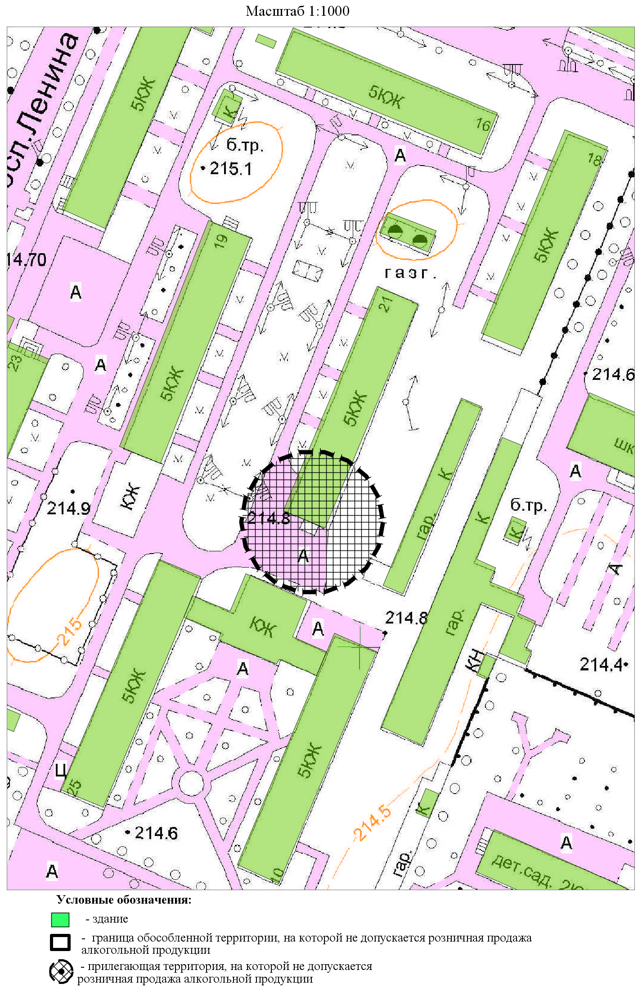
СХЕМА № 2.101.
границ прилегающей территории
к открытому акционерному обществу «Мельник»
по ул. Кондратюка, 4,
на которой не допускается розничная продажа алкогольной продукции
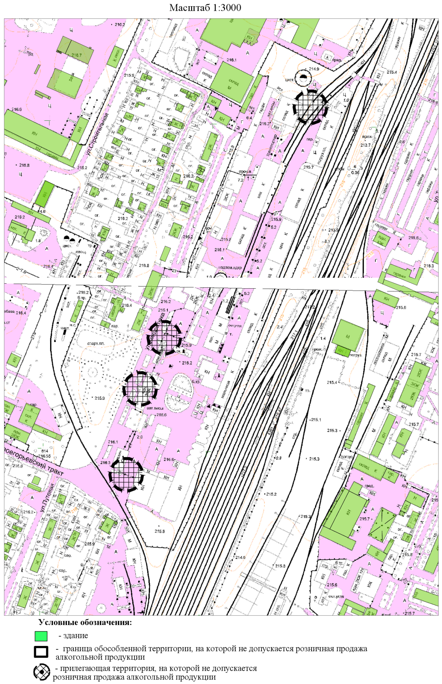
СХЕМА № 2.102.
границ прилегающей территории
к федеральному государственному казенному учреждению
«Пограничное управление Федеральной службы безопасности Российской Федерации по Алтайскому краю» по ул. Октябрьской, 028,
на которой не допускается розничная продажа алкогольной продукции
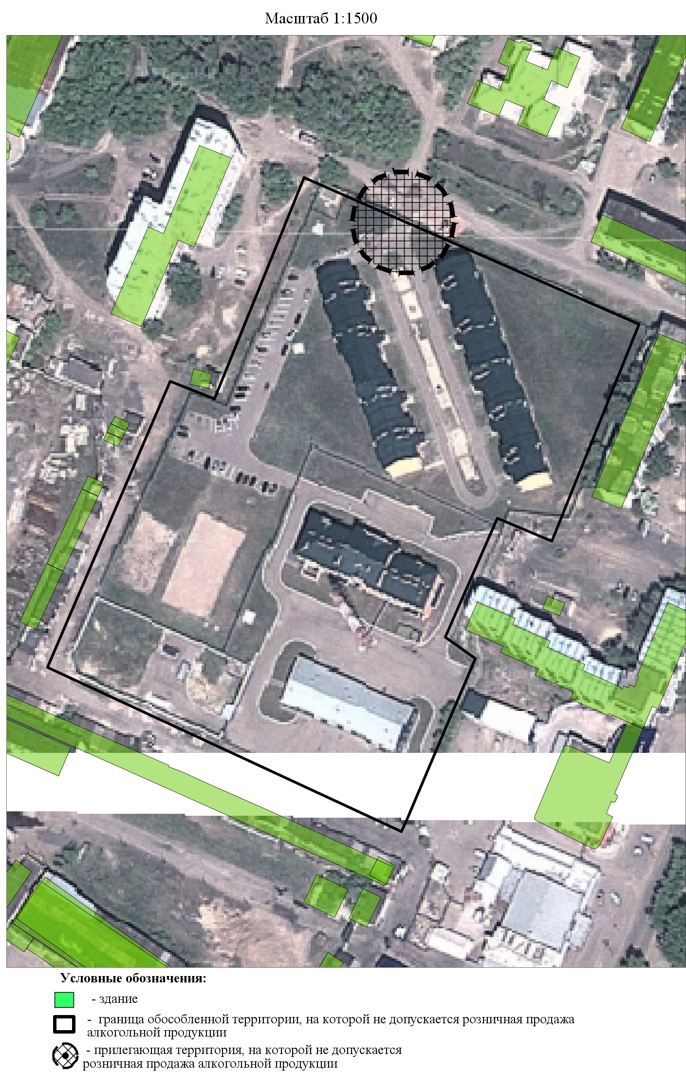
СХЕМА № 2.103.
границ прилегающей территории
к федеральному государственному унитарному предприятию
«Московское протезно-ортопедическое предприятие» Министерства труда и социальной защиты Российской Федерации по пер. Гражданскому, 33-93,
на которой не допускается розничная продажа алкогольной продукции
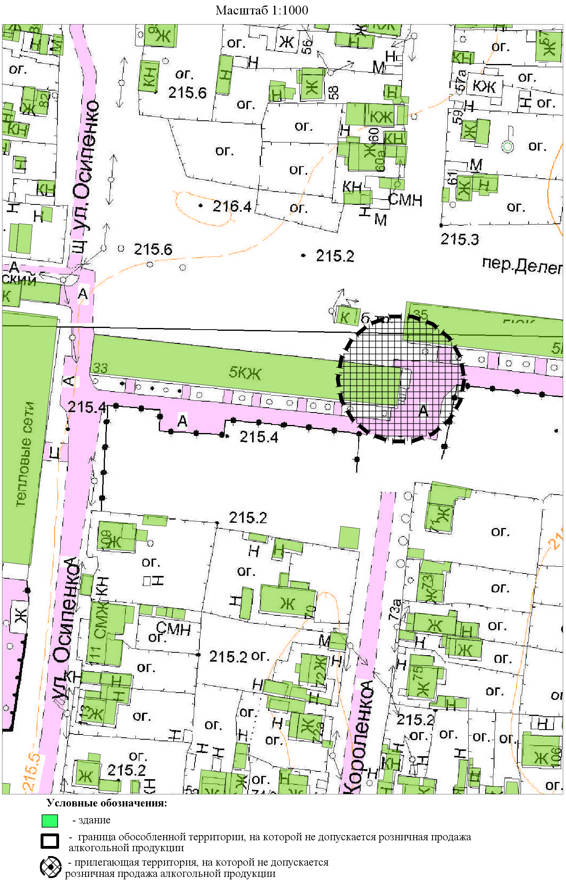
СХЕМА № 2.104.
границ прилегающей территории
к федеральному казенному учреждению «Главное бюро медико-социальной экспертизы по Алтайскому краю» Министерства труда и социальной защиты Российской Федерации по пр. Рубцовскому, 51-1,
на которой не допускается розничная продажа алкогольной продукции
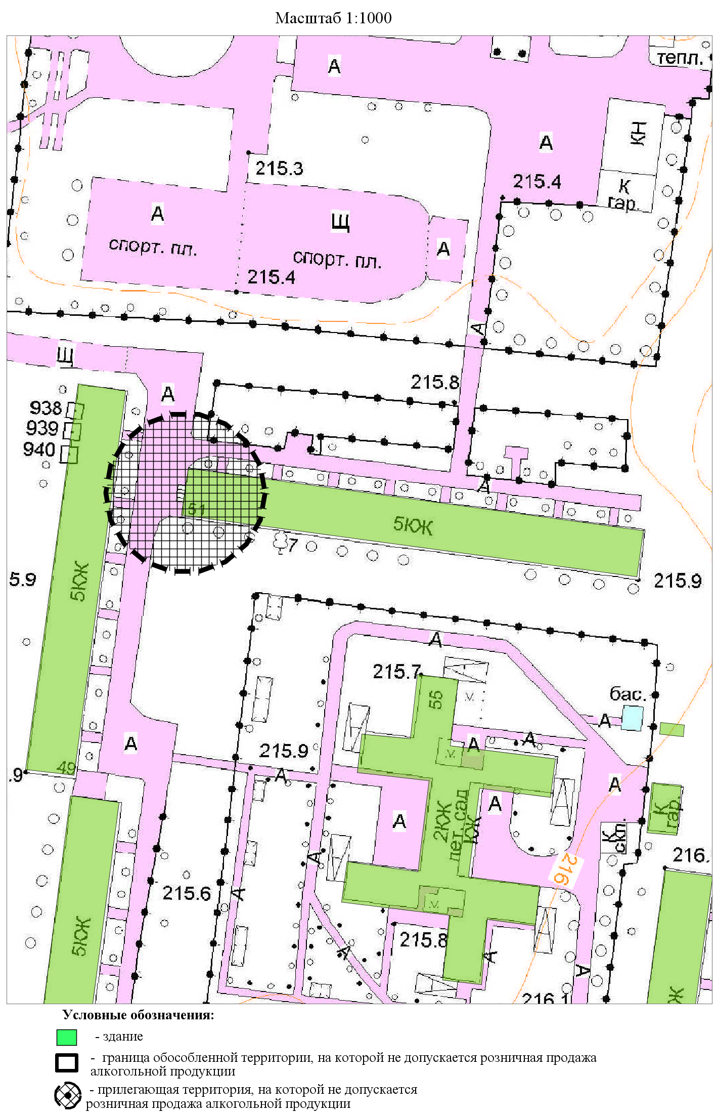
СХЕМА № 2.105.
границ прилегающей территории
к краевому государственному бюджетному учреждению здравоохранения
«Детская городская больница, г. Рубцовск» по пер. Алейскому, 30 А - 1,
на которой не допускается розничная продажа алкогольной продукции
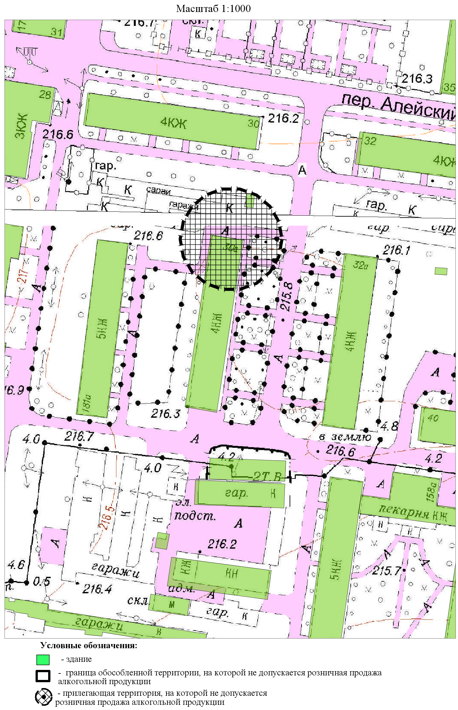
СХЕМА № 2.106.
границ прилегающей территории
к краевому государственному бюджетному учреждению здравоохранения
«Детская городская больница, г. Рубцовск» по ул. Локомотивной, 11,
на которой не допускается розничная продажа алкогольной продукции
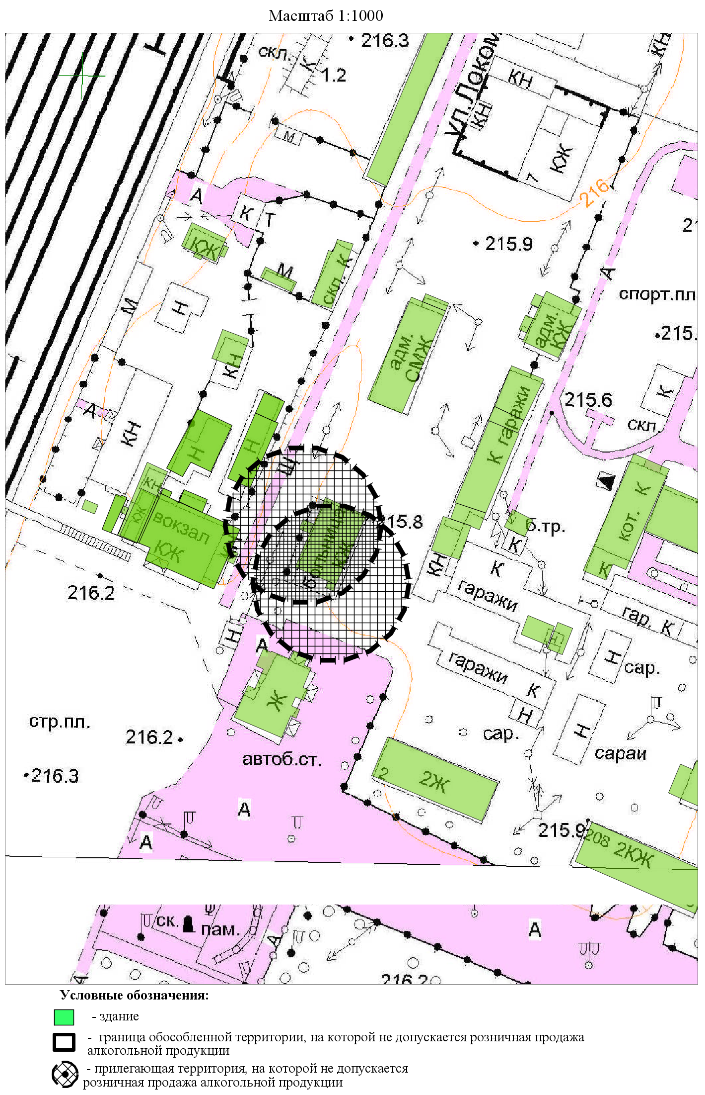
СХЕМА № 2.107.
границ прилегающей территории
к краевому государственному бюджетному учреждению здравоохранения «Городская больница № 1, г. Рубцовск» по пр. Ленина, 204,
на которой не допускается розничная продажа алкогольной продукции
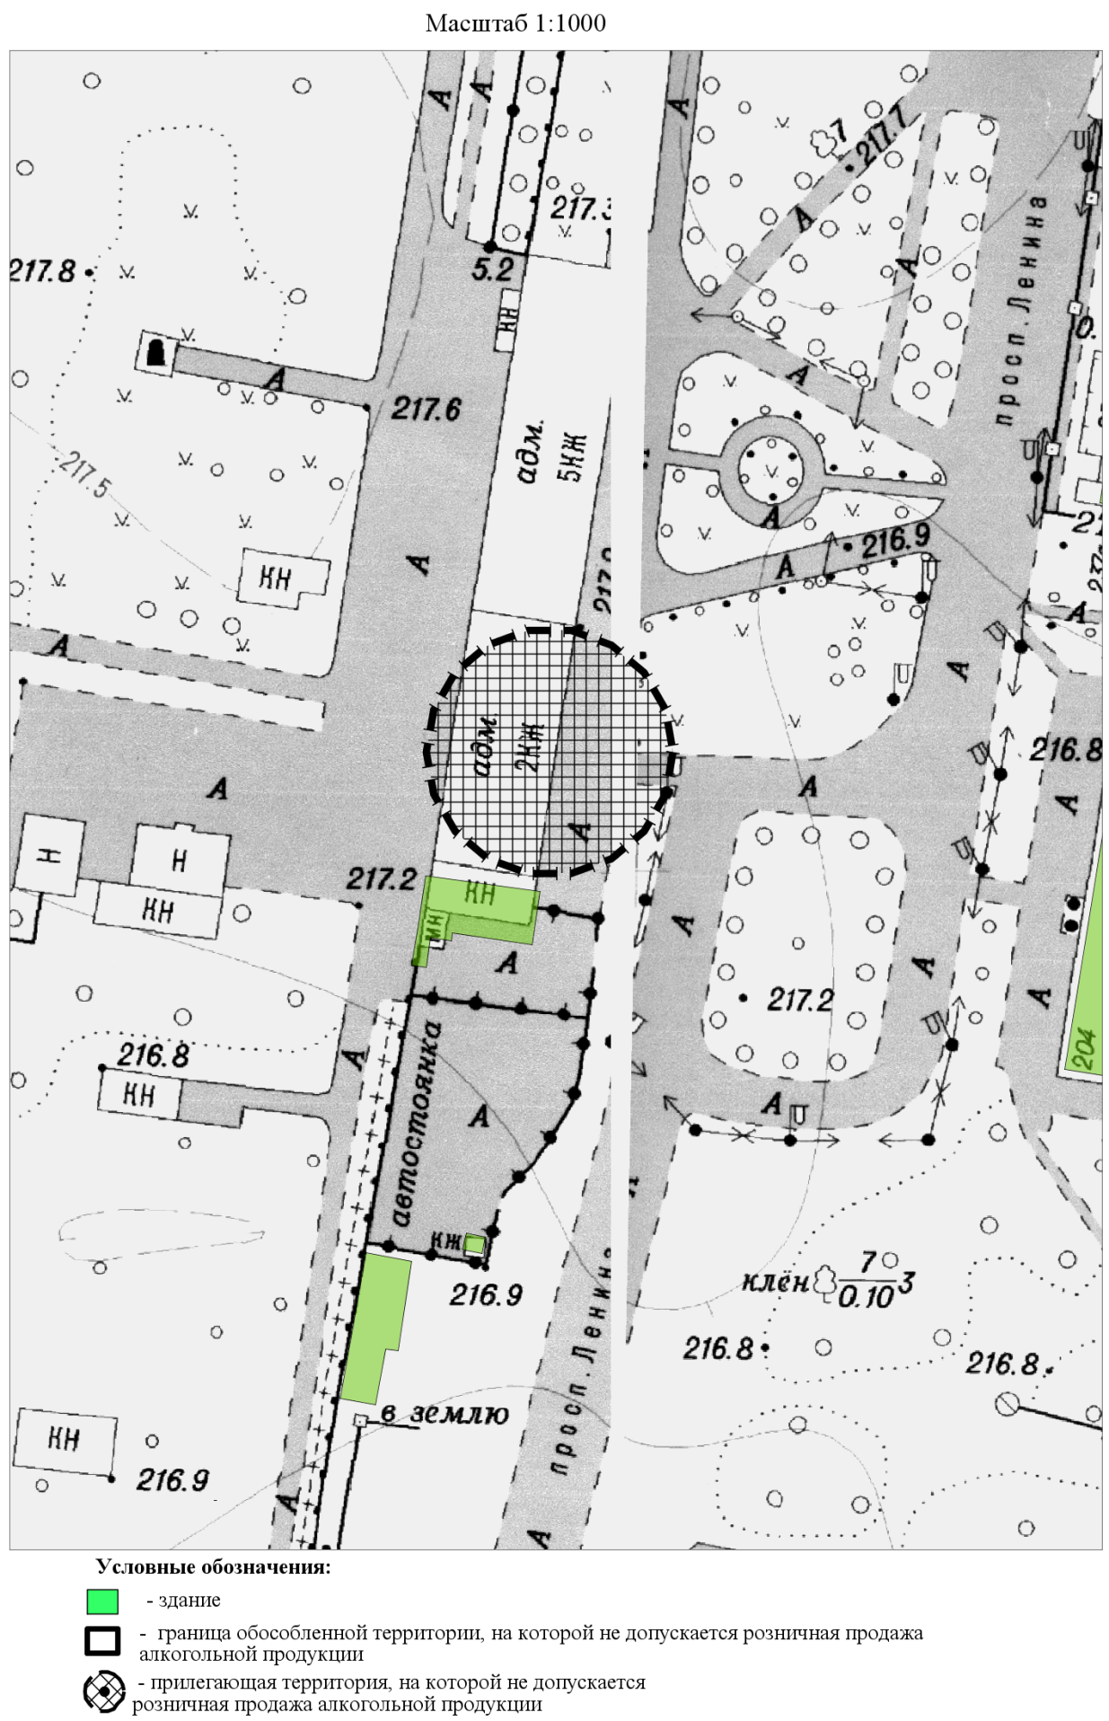
СХЕМА № 2.108.
границ прилегающей территории
к акционерному обществу «Рубцовский хлебокомбинат»
по ул. Комсомольской, 73,
на которой не допускается розничная продажа алкогольной продукции
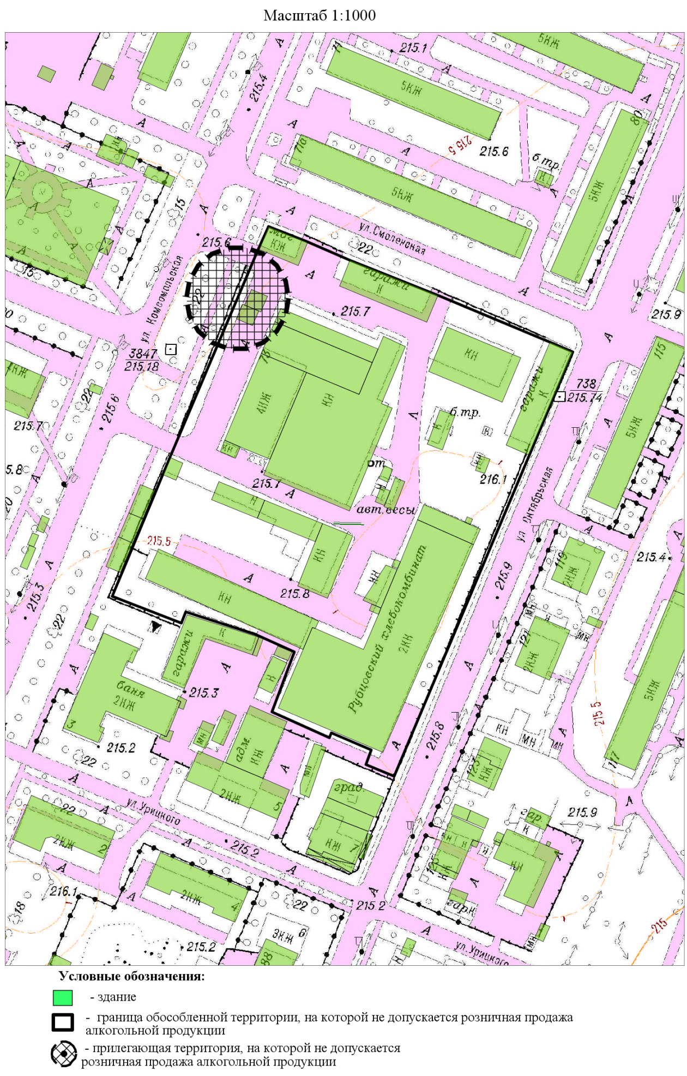»;
1.5.19. схему 4.2 изложить в следующей редакции:
«СХЕМА № 4.2.
границ прилегающей территории
к центральной и южной части набережной им. Петрова,
на которой не допускается розничная продажа алкогольной продукции
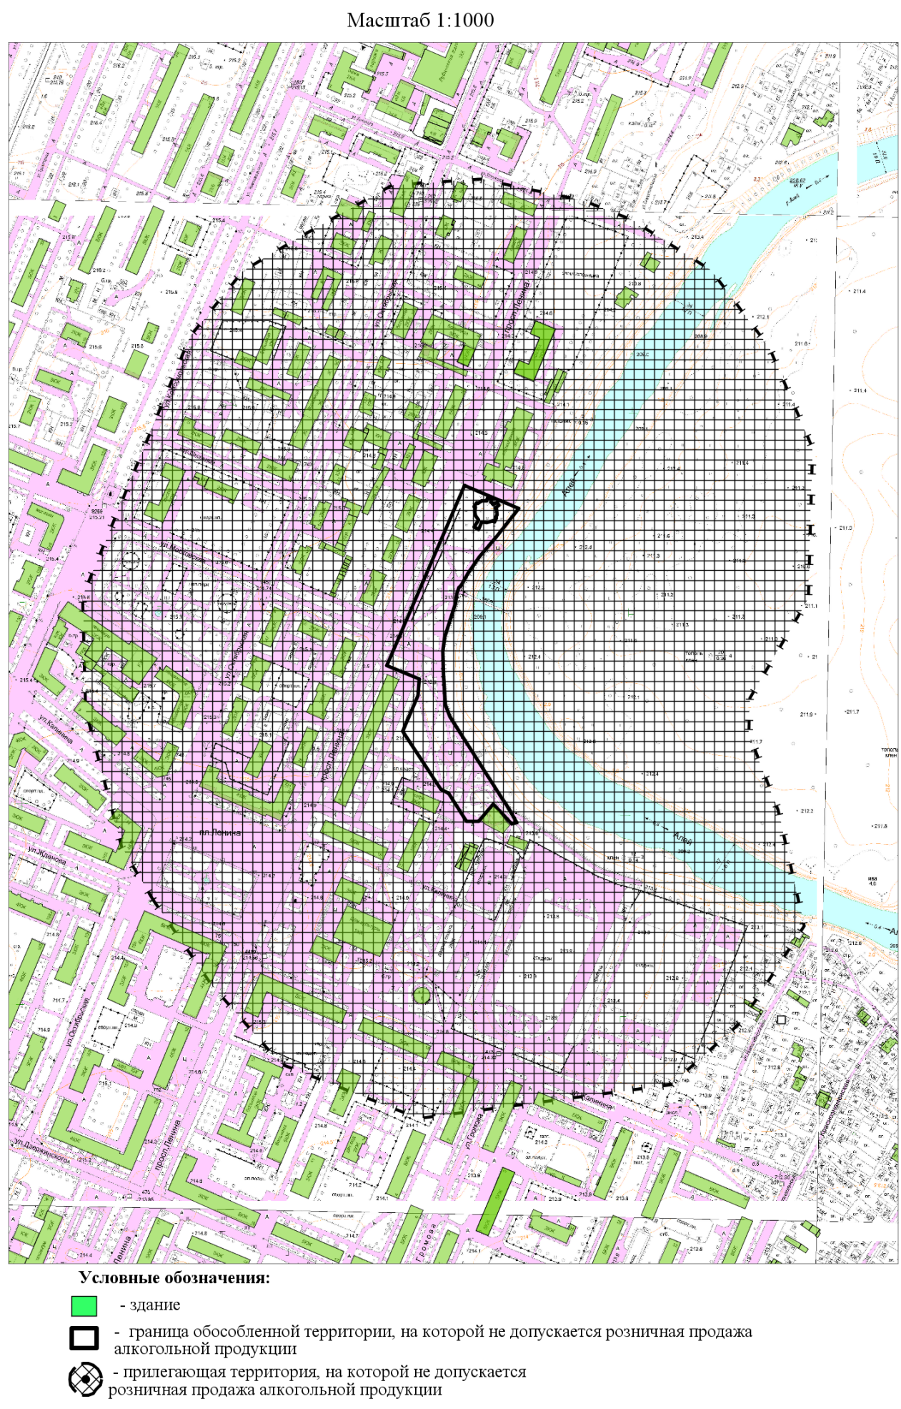»;
1.5.20. в схеме № 5.2 слова «Войсковая» заменить словами «Федеральная служба войск национальной гвардии – войсковая»;
1.5.21. в схеме № 5.3. слова «Школа младшего авиационного состава» заменить словами «Склад автомобильной и электрогазовой техники – войсковая часть 6720».
2. Опубликовать настоящее постановление в газете «Местное время» и разместить на официальном сайте Администрации города Рубцовска Алтайского края в информационно-телекоммуникационной сети «Интернет».
3. Настоящее постановление вступает в силу после его официального опубликования в газете «Местное время».
4. Контроль за исполнением настоящего постановления возложить на заместителя Главы Администрации города Рубцовска Обуховича О.Г..

Глава города Рубцовска Д.З. Фельдман

